TRƯỜNG KỸ THUẬT VÀ CÔNG NGHỆ

**KHOA MÔN CÔNG NGHỆ THÔNG TIN**



**THỰC TẬP ĐỒ ÁN CHUYÊN NGÀNH**

**HỌC KỲ I, NĂM HỌC 2025-2026**

**XÂY DỰNG WEBSITE QUẢN LÝ VÀ**

**TÌM KIẾM ĐỒ THẤT LẠC TRONG**

**TRƯỜNG ĐẠI HỌC TRÀ VINH**

|  |  |
| --- | --- |
| **Giảng viên hướng dẫn:**  TS. Đoàn Phước Miền | **Sinh viên thực hiện:**  Mã số sinh viên: 110122212  Họ tên: Nguyễn Hoàng Yến  Lớp: DA22TTC |

***Vĩnh Long, tháng 12 năm 2025***

TRƯỜNG KỸ THUẬT VÀ CÔNG NGHỆ

**KHOA MÔN CÔNG NGHỆ THÔNG TIN**



**THỰC TẬP ĐỒ ÁN CHUYÊN NGÀNH**

**HỌC KỲ I, NĂM HỌC 2025-2026**

**XÂY DỰNG WEBSITE QUẢN LÝ VÀ**

**TÌM KIẾM ĐỒ THẤT LẠC TRONG**

**TRƯỜNG ĐẠI HỌC TRÀ VINH**

|  |  |
| --- | --- |
| **Giảng viên hướng dẫn:**  TS. Đoàn Phước Miền | **Sinh viên thực hiện:**  Mã số sinh viên: 110122212  Họ tên: Nguyễn Hoàng Yến  Lớp: DA22TTC |

***Vĩnh Long, tháng 12 năm 2025***

**NHẬN XÉT CỦA GIÁO VIÊN HƯỚNG DẪN**

*Vĩnh Long, ngày ….. tháng …… năm ……*

**Giáo viên hướng dẫn**

*(Ký tên và ghi rõ họ tên)*

**NHẬN XÉT CỦA THÀNH VIÊN HỘI ĐỒNG**

*Vĩnh Long, ngày ….. tháng …… năm ……*

**Thành viên hội đồng**

*(Ký tên và ghi rõ họ tên)*

**LỜI CẢM ƠN**

Em xin gửi lời cảm ơn chân thành nhất đến quý thầy, Trường Kỹ thuật và Công nghệ, Khoa Công nghệ Thông tin đã tận tình giảng dạy, truyền đạt những kiến thức quý báu và tạo mọi điều kiện thuận lợi cho em trong suốt quá trình học tập và rèn luyện tại trường.

Đặc biệt, em xin bày tỏ lòng biết ơn sâu sắc đến thầy Đoàn Phước Miền, người đã trực tiếp hướng dẫn, tận tâm chỉ bảo và hỗ trợ em trong suốt quá trình thực hiện đồ án chuyên ngành. Những định hướng, góp ý và sự tận tình của thầy đã giúp em hoàn thành tốt đề tài này.

Mặc dù đã cố gắng hết sức, song do kiến thức và kinh nghiệm thực tiễn còn hạn chế, nên đồ án khó tránh khỏi những thiếu sót. Em rất mong nhận được sự chỉ dẫn và góp ý của quý thầy, cô để em có thể hoàn thiện hơn trong tương lai.

Cuối cùng, em xin kính chúc quý thầy, cô Khoa Công nghệ Thông tin, Trường Kỹ thật và Công nghệ dồi dào sức khỏe, hạnh phúc và đạt nhiều thành công trong sự nghiệp giáo dục.

Em xin chân thành cảm ơn!

Nguyễn Hoàng Yến.

**MỤC LỤC**

CHƯƠNG 1: TỔNG QUAN 9

1.1. Đặt vấn đề 9

1.2. Mục đích nghiên cứu 9

CHƯƠNG 2: NGHIÊN CỨU LÝ THUYẾT 12

2.1. Ngôn ngữ lập trình JavaScript 12

2.1.1. Giới thiệu về ngôn ngữ JavaScript 12

2.1.2. Lịch sử phát triển 13

2.2. React.js 15

2.3. Tailwind CSS 15

2.4. Node.js 16

2.5. Express.js 17

2.6. MongoDB 17

2.6.1. Ưu điểm của MongoDB 18

2.6.2. Nhược điểm của MongoDB 18

2.6.3. Lý do chọn MongoDB thay vì MySQL 18

2.7. Các nghiệp vụ liên quan đến đề tài 19

2.7.1. Nhóm nghiệp vụ quản lý người dùng 19

2.7.2. Nhóm nghiệp vụ quản lý bài đăng 20

2.7.3. Nhóm nghiệp vụ quản lý bình luận 22

2.7.4. Nhóm nghiệp vụ quản lý báo cáo vi phạm 23

2.7.5. Nhóm nghiệp vụ quản lý liên hệ và hỗ trợ 24

2.7.6. Nhóm nghiệp vụ quản lý thông báo 24

2.7.7. Nhóm nghiệp vụ quản lý danh mục và cài đặt hệ thống 26

2.7.8. Nhóm nghiệp vụ thống kê và báo cáo 26

2.7.9. Phân quyền hệ thống 27

2.8. Các công trình nghiên cứu liên quan đến đề tài 28

2.8.1. Công trình nghiên cứu 1 28

2.8.2. Công trình nghiên cứu 2 28

2.8.3. Công trình nghiên cứu 3 29

2.8.4. Công trình nghiên cứu 4 29

2.8.5. Công trình nghiên cứu 5 30

CHƯƠNG 3: HIỆN THỰC HÓA NGHIÊN CỨU 31

3.1. Mô tả hệ thống 31

3.2. Xác định các yêu cầu chức năng của hệ thống 32

3.3. Thiết kế dữ liệu hệ thống 35

3.3.1. Mô hình dữ liệu mức quan niệm 35

3.3.2. Các thực thể 36

3.4. Thiết kế xử lý hệ thống 41

3.4.1. Biểu đồ Use Case tổng quát 41

3.4.2. Use Case tổng quan Admin 42

3.4.3. Use Case tổng quan của Khách 43

3.4.4. Use Case tổng quan của Người dùng 43

3.4.5. Quản lý người dùng 44

3.4.6. Quản lý bài đăng 44

3.4.7. Quản lý bình luận 45

3.4.8. Quản lý liên hệ 45

3.4.9. Quản lý báo cáo vi phạm 46

3.5. Mô tả 46

3.5.1. Mô tả các đối tượng người dùng 46

3.5.2. Mô tả các use case 47

3.6. Cấu trúc dự án 49

CHƯƠNG 4: KẾT QUẢ NGHIÊN CỨU 51

4.1. Giao diện và chức năng của người dùng 51

4.1.1. Giao diện trang chủ. 51

4.1.2. Giao diện trang đăng nhập 52

4.1.3. Giao diện trang đăng ký 53

4.1.4. Giao diện trang danh sách bài đăng 54

4.1.5. Giao diện trang chi tiết bài đăng 55

4.1.6. Giao diện trang đăng tin 56

4.1.7. Giao diện trang hồ sơ cá nhân 59

4.1.8. Giao diện bài đăng được chia sẻ 60

4.1.9. Giao diện trang liên hệ 61

4.1.10. Giao diện trang thông báo 62

4.1.11. Giao diện trang bảng khen thưởng 63

4.1.12. Giao diện trang tố cáo 64

4.2. Giao diện và chức năng của quản trị viên 65

4.2.1. Giao diện trang đăng nhập Admin 65

4.2.2. Giao diện trang Dashboard Admin 66

4.2.3. Giao diện trang quản lý bài đăng Admin 67

4.2.4. Giao diện danh sách đã trả đồ 68

4.2.5. Giao diện trang quản lý tin nhắn Admin 69

4.2.6. Giao diện trang quản lý tố cáo Admin 70

4.2.7. Giao diện trang quản lý phân quyền 71

4.2.8. Giao diện trang danh mục đồ vật 72

4.2.9. Giao diện trang vị trí 73

4.2.10. Giao diện thông tin cá nhân của admin 74

4.2.11. Giao diện đổi mật khẩu 75

CHƯƠNG 5: KẾT LUẬN VÀ HƯỚNG PHÁT TRIỂN 76

5.1. Kết quả đạt được 76

5.2. Hướng phát triển 76

DANH MỤC TÀI LIỆU THAM KHẢO 78

**DANH MỤC HÌNH ẢNH**

Hình 2.1. Logo JavaScript 12

Hình 2.2. Dòng thời gian phát triển của JavaScript 14

Hình 2.3. Logo React.js 15

Hình 2.4. Logo Node.js 16

Hình 2.5. Logo Express.js 17

Hình 3.1. Mô hình dữ liệu mức quan niệm 35

Hình 3.2. Biểu đồ Use Case tổng quát 41

Hình 3.3. Biểu đồ Use Case tổng quan Admin 42

Hình 3.4. Biểu đồ Use Case tổng quan của Khách 43

Hình 3.5. Biểu đồ Use Case tổng quan của Người dùng 43

Hình 3.6. Biểu đồ quản lý người dùng 44

Hình 3.7. Biểu đồ quản lý bài đăng 44

Hình 3.8. Biểu đồ quản lý bình luận 45

Hình 3.9. Biểu đồ quản lý liên hệ 45

Hình 3.10. Biểu đồ quản lý vi phạm 46

Hình 3.11. Các thư mục của dự án. 50

Hình 4.1. Giao diện trang chủ 51

Hình 4.2. Giao diện trang đăng nhập 52

Hình 4.3. Giao diện trang đăng ký 53

Hình 4.4. Giao diện trang danh sách bài đăng 54

Hình 4.5. Giao diện trang chi tiết bài đăng 55

Hình 4.6. Giao diện trang đăng tin 58

Hình 4.7. Giao diện trang hồ sơ cá nhân 59

Hình 4.8. Giao diện bài đăng được chia sẻ 60

Hình 4.9. Giao diện trang liên hệ 61

Hình 4.10. Giao diện trang thông báo 62

Hình 4.11. Giao diện trang bảng khen thưởng 63

Hình 4.12. Giao diện trang tố cáo 64

Hình 4.13. Giao diện trang đăng nhập Admin 65

Hình 4.14. Giao diện trang Dashboard Admin 66

Hình 4.15. Giao diện trang quản lý bài đăng Admin 67

Hình 4.16. Giao diện danh sách đã trả đồ 68

Hình 4.17. Giao diện trang quản lý tin nhắn Admin 69

Hình 4.18. Giao diện trang quản lý tố cáo Admin 70

Hình 4.19. Giao diện quản lý phân quyền 71

Hình 4.20. Giao diện danh mục đồ vật 72

Hình 4.21. Giao diện vị trí trong khuôn viên trường 73

Hình 4.22. Giao diện vị trí trong khuôn viên trường 74

Hình 4.23. Giao diện đổi mật khẩu 75

TÓM TẮT ĐỒ ÁN CHUYÊN NGÀNH

Tổng quan đề tài “Xây dựng website quản lý và tìm kiếm đồ thất lạc trong Trường Đại học Trà Vinh” bắt đầu bằng việc tìm hiểu và nghiên cứu cách sử dụng các công cụ giao diện phổ biến như: **Bootstrap** và **TailwindCSS** trong môi trường **ReactJS**. Đề tài này tập trung vào việc phân tích các thành phần cơ bản của Bootstrap như là: hệ thống lưới (Grid System), các component (Buttons, Modals, Navbars, Carousels) và các utilities nhằm hỗ trợ xây dựng giao diện một cách nhanh chóng, trực quan và dễ chỉnh sửa. Bên cạnh đó, TailwindCSS được sử dụng để tăng cường khả năng tùy biến cho giao diện, giúp website ưa nhìn và phù hợp với nhu cầu của người dùng trong môi trường đại học.

Ngoài Bootstrap và TailwindCSS, đề tài sử dụng các công nghệ nền tảng như là: **HTML5, CSS3 và JavaScript**, kết hợp với cơ chế quản lý component của **ReactJS** để xây dựng giao diện linh hoạt và tối ưu các trải nghiệm người dùng. Các hiệu ứng trực quan, bố cục khoa học và khả năng tương thích trên nhiều thiết bị được chú trọng nhằm mang đến một hệ thống dễ sử dụng cho sinh viên và cán bộ trường.

Đề tài cũng tập trung nghiên cứu các yêu cầu liên quan đến việc **quản lý thông tin đồ thất lạc**, bao gồm cách tổ chức dữ liệu, hiển thị hình ảnh đồ vật, thông tin mô tả, vị trí nhặt được hoặc bị đánh mất của đồ vật, thời gian và các tiêu chí lọc tìm kiếm. Bên cạnh đó, hệ thống backend được xây dựng dựa trên cơ sở dữ liệu **MongoDB**, đảm bảo khả năng lưu trữ, truy xuất và quản lý dữ liệu một cách linh hoạt, phù hợp với số lượng lớn bài đăng.

Website được thiết kế với các trang chính như:

**Trang đăng tin:** Cho phép người dùng tạo bài đăng mới về đồ nhặt được hoặc bị mất, bao gồm hình ảnh, mô tả, vị trí và thông tin liên hệ.

**Trang tài khoản:** Hỗ trợ đăng nhập, đăng ký và quản lý các bài đăng cá nhân.

**Trang liên hệ:** Cung cấp thông tin hỗ trợ và phản hồi dành cho sinh viên trong trường.

Trang vinh danh: Hiển thị thông tin các tài khoảng có nhiều bài đăng nhất.

Trang thông báo: Hiện thị các thông báo bài đăng chưa được duyệt và các bài đăng đã được duyệt.

Website được xây dựng với giao diện gần rũi, bố cục rõ ràng và màu sắc hài hòa nhờ sự kết hợp giữa **Bootstrap, TailwindCSS** và **ReactJS.** Các thành phần giao diện được tối ưu hóa nhằm đảm bảo tính thân thiện, dễ sử dụng và phù hợp với nhiều dạng thiết bị, góp phần hỗ trợ hiệu quả quá trình tìm kiếm và quản lý đồ thất lạc trong khuôn viên Trường Đại học Trà Vinh.

**MỞ ĐẦU**

1. **Lý do chọn đề tài.**

Hiện nay, việc xây dựng các hệ thống hỗ trợ quản lý và tra cứu thông tin trong môi trường giáo dục là việc vô cùng cần thiết, đặc biệt trong bối cảnh công nghệ thông tin ngày càng phát triển mạnh mẽ. Tại Trường Đại học Trà Vinh, tình trạng sinh viên và cán bộ đánh mất hoặc nhặt được đồ vật diễn ra thường xuyên, nhưng việc tìm lại đồ thất lạc còn gặp nhiều khó khăn do thiếu một nền tảng quản lý tập trung. Chính vì vậy, việc phát triển một website hỗ trợ quản lý và tìm kiếm đồ thất lạc trở nên vô cùng quan trọng và cần thiết.

Với sự phát triển nhanh chóng của ngành công nghệ thông tin, việc ứng dụng framework vào thiết kế website giúp tăng hiệu suất lập trình, cải thiện được tốc độ phát triển và nâng cao trải nghiệm người dùng. Framework đóng vai trò là một công cụ hỗ trợ lập trình, cung cấp sẵn cấu trúc CSS, JS cùng nhiều thư viện giao diện tiện ích, giúp giảm thời gian và công sức cho lập trình viên. Trong số đó, **Bootstrap** là một framework phổ biến, dễ sử dụng và rất phù hợp cho việc xây dựng giao diện website từ đơn giản đến phức tạp. Kết hợp với **TailwindCSS** và nền tảng **ReactJS**, việc thiết kế giao diện trở nên nhanh chóng, hiện đại và dễ tối ưu hơn.

Trường Đại học Trà Vinh là môi trường học tập có rất nhiều sinh viên, hoạt động hằng ngày diễn ra tại nhiều khu vực khác nhau như: giảng đường, thư viện, căn tin… Do đó, việc thất lạc đồ dùng cá nhân như: ví, thẻ sinh viên, chìa khóa, điện thoại, tai nghe, cục sạc… là điều rất phổ biến. Một website hỗ trợ về đăng tin, tìm kiếm, theo dõi và quản lý đồ thất lạc không chỉ giúp người dùng dễ tiếp cận thông tin mà còn góp phần xây dựng môi trường học tập văn minh, tiện lợi và thân thiện hơn trong việc giao tiếp đẻ tìm lại đồ thất lạc.

Dự trên những ưu điểm mà các framework mang lại, tôi đã áp dụng **Bootstrap** cùng **TailwindCSS** để có thể xây dựng giao diện cho website quản lý và tìm kiếm đồ thất lạc trong Trường Đại học Trà Vinh. Website mang đến trải nghiệm người dùng thân thiện, đơn giản và dễ thao tác nhờ thiết kế hiện đại, bố cục rõ ràng và khả năng tương thích trên nhiều thiết bị. Đồng thời, đề tài này cũng thể hiện vai trò quan trọng của việc ứng dụng công nghệ trong việc hỗ trợ sinh viên, nâng cao hiệu quả quản lý và cải thiện chất lượng dịch vụ trong nhà trường.

**2. Mục tiêu của đề tài**

Tìm hiểu lý thuyết về Bootstrap và nghiên cứu các ứng dụng framework này trong việc thiết kế giao diện website.

Xác định cấu trúc và các thành phần chính trong giao diện thiết kế sử dụng Bootstrap, đảm bảo thuận tiện cho người dùng dễ sử dụng.

Xây dựng một website quản lý và tìm kiếm đồ thất lạc trong Trường Đại học Trà Vinh, cho phép người dùng đăng tin nhặt được hoặc mất đồ, tìm kiếm thông tin và theo dõi các bài đăng liên quan.

Tích hợp các tính năng như hiển thị thông tin chi tiết về bài đăng, hình ảnh minh hoạ, bộ lọc tìm kiếm, trang liên hệ và chức năng quản lý dành cho người dùng hoặc quản trị viên trên thiết bị.

**3. Nội dung nghiên cứu**

**Tìm hiểu khái niệm, các thành phần cơ bản và chức năng chính của Bootstrap, TailwindCSS và ReactJS**, bao gồm hệ thống lưới (Grid System), các thành phần giao diện (Components) và các tiện ích tùy chỉnh (Utilities) nhằm phục vụ cho việc thiết kế giao diện website quản lý và tìm kiếm đồ thất lạc trong trường đại học Trà Vinh.

**Phân tích các phương pháp áp dụng Bootstrap và TailwindCSS** để xây dựng giao diện website để có thể đăng tin, tìm kiếm và hiển thị thông tin đồ thất lạc một cách trực quan và dễ sử dụng.

**Nghiên cứu và xây dựng website với các chức năng** gồm:

Hiển thị danh sách và thông tin chi tiết về các vật phẩm bị thất lạc hoặc được nhặt được.

Tích hợp hình ảnh minh hoạ cho từng bài đăng nhằm hỗ trợ quá trình xác thực và tìm kiếm.

Cung cấp chức năng tìm kiếm, lọc và phân loại vật phẩm theo từng tiêu chí.

**Xây dựng trang liên hệ** đảm bảo khả năng tương tác giữa người dùng và quản trị viên.

**Tối ưu hoá giao diện để tương thích trên nhiều thiết bị**, đặc biệt là thiết bị di động, giúp người dùng tiếp cận thông tin nhanh chóng và dễ dàng hơn.

1. **Phương pháp nghiên cứu**

* **Phương pháp nghiên cứu lý thuyết**

Phương pháp nghiên cứu lý thuyết tập trung vào việc thu thập, phân tích và tổng hợp lại các tài liệu từ sách, bài báo khoa học và nguồn trực tuyến đáng tin cậy nhằm xây dựng nền tảng kiến thức vững chắc cho quá trình phát triển website quản lý và tìm kiếm đồ thất lạc trong Trường Đại học Trà Vinh. Phương pháp này gồm:

**Nghiên cứu về các framework Bootstrap, TailwindCSS và ReactJS:** Tìm hiểu lịch sử phát triển, ưu và nhược điểm, cách ứng dụng trong thiết kế giao diện web. Các nội dung được tập trung phân tích gồm: hệ thống lưới (Grid System), các thành phần giao diện (Components), tiện ích tùy chỉnh (Utilities), cũng như cách kết hợp CSS và JavaScript tích hợp sẵn trong Bootstrap và TailwindCSS.

**Tìm hiểu HTML và CSS:** Nhằm phân tích cách xây dựng cấu trúc nội dung bằng HTML5 và sử dụng CSS để tùy chỉnh bố cục, màu sắc, hiệu ứng và phong cách giao diện theo nhu cầu của hệ thống quản lý đồ thất lạc.

**Phân tích các nguyên tắc thiết kế giao diện web:** Nghiên cứu các tiêu chí về khả năng sử dụng (UX/UI), thiết kế đa nền tảng (Responsive Design), và đảm bảo tính truy cập (Accessibility) nhằm nâng cao hiệu quả tương tác của người dùng khi đăng bài để tìm kiếm những đồ nhặt được hoặc đồ bị thất lạc.

**Tìm hiểu quy trình quản lý đồ thất lạc trong trường đại học Trà Vinh:** Thu thập thông tin từ các nguồn có liên quan về quy trình thông báo, tiếp nhận, xử lý đồ thất lạc, từ đó xác định các chức năng cần thiết cho website như là : đăng tin mất đồ, đăng tin nhặt được, quản lý trạng thái duyệt hoặc không duyệt cho trang bài đăng, quản lý tài khoản và liên hệ hỗ trợ cho người dùng, quản lý trang khen thưởng cho người có bài đăng nhiều nhất.

* **Phương pháp thực nghiệm**

Phương pháp thực nghiệm được áp dụng để hiện thực hóa lý thuyết đã nghiên cứu, bằng cách triển khai xây dựng một website minh họa cho đề tài. Quá trình thực nghiệm bao gồm:

**Lập kế hoạch thiết kế website**: Xác định bố cục và chức năng cần thiết cho từng trang (Trang chủ, , Trang đăng tin mất đồ/ nhặt đồ, Danh sách đồ thất lạc, Chi tiết bài đăng, Tìm kiếm – Lọc, Trang khen thưởng và Trang liên hệ).

**Xây dựng giao diện website bằng Bootstrap và TailwindCSS:**

Tạo bố cục trang với hệ thống lưới (Grid Layout).

Sử dụng các component như: Navbar, Buttons, Cards, Forms… để tăng tốc độ thiết kế.

Tùy chỉnh giao diện bằng CSS và TailwindCSS để đảm bảo tính trực quan và phù hợp với mục tiêu sử dụng của đề tài.

**Tích hợp chức năng và nội dung:**

Hiển thị danh sách đồ thất lạc hoặc nhặt được.

Tích hợp hình ảnh và mô tả chi tiết cho từng bài đăng.

Xây dựng chức năng tìm kiếm, lọc theo loại đồ vật, thời gian và địa điểm.

Tạo trang liên hệ hoặc gửi phản hồi hỗ trợ người dùng.

**Kiểm thử và cải tiến hệ thống:**

Kiểm tra khả năng hoạt động ổn định trên các trình duyệt phổ biến như Chrome, Safari và Edge.

Đánh giá khả năng tương thích trên nhiều thiết bị (máy tính, điện thoại).

Thu thập phản hồi từ người dùng thử nghiệm và cải thiện các chức năng, giao diện nhằm đảm bảo website hoạt động hiệu quả, mượt mà và dễ dàng sử dụng.

1. **Một số kết quả đạt được**

Biết cách sử dụng ngô ngữ lập trình cho trang web.

Thiết kế một giao diện trang web ở mức cơ bản.

Giao diện người dùng thân thiện và dễ sử dụng.

Tăng cường trải nghiệm của người dùng.

Biết cách trình bài báo cáo.

1. **Đối tượng và phạm vi nghiên cứu**

* **Đối tượng nghiên cứu**

**Bootstrap và Tailwind CSS:** Là framework CSS phổ biến hỗ trợ xây dựng giao diện người dùng hiện đại. Bootstrap cung cấp hệ thống lưới và các thành phần UI sẵn có, Tailwind CSS cho phép lập trình viên có thể tùy biến linh hoạt thông qua utility classes, giúp tốc độ phát triển giao diện một cách tối ưu nhất.

**React.js:** Thư viện JavaScript mã nguồn mở hỗ trợ xây dựng giao diện web theo kiến trúc component, giúp quản lý trạng thái hiệu quả và tối ưu trải nghiệm của người dùng trong các ứng dụng web tương tác để tìm kiếm đồ thất lạc.

**Trang web quản lý và tìm kiếm đồ thất lạc trong trường Đại học Trà Vinh:** Đây là một nền tảng trực tuyến cho phép người dùng đăng tin mất đồ, đăng tin nhặt đồ, xem hình ảnh minh hoạ, mô tả chi tiết, và kết nối với người nhặt được thông qua giao diện thân thiện và dễ sử dụng.

**Các yếu tố liên quan khác:** Tích hợp các công nghệ web hiện đại như là: HTML, CSS, JavaScript, API, và cơ sở dữ liệu nhằm bổ sung chức năng, đảm bảo việc bảo mật và tăng hiệu năng cho hệ thống.

* **Phạm vi nghiên cứu**

**Nghiên cứu Bootstrap và Tailwind CSS:** Tìm hiểu cách áp dụng hệ thống lưới, các thành phần UI và utility classes để xây dựng giao diện website tìm kiếm đồ thất lạc trong trường Đại học Trà Vinh, đảm bảo khả năng hiển thị tốt trên các thiết bị.

**Phát triển giao diện bằng React.js:** Xây dựng cấu trúc website dựa trên các component React, quản lý dữ liệu và hỗ trợ tìm kiếm thông tin nhanh chóng.

**Thiết kế giao diện website quản lý và tìm kiếm đồ thất lạc trong Trường Đại học Trà Vinh:** Xây dựng trang web với bố cục rõ ràng, cho phép người dùng có thể đăng tin, xem danh sách đồ thất lạc, lọc và tìm kiếm theo danh mục, địa điểm,...

**Tối ưu hóa giao diện**: Nghiên cứu và áp dụng các phương pháp để tối ưu hóa website, tăng tốc độ tải trang, và đảm bảo tính responsive, giúp người dùng có trải nghiệm tốt nhất khi truy cập trên nhiều.

1. TỔNG QUAN
   1. Đặt vấn đề

Trong môi trường học đường và các tổ chức có quy mô lớn, tình trạng thất lạc đồ vật cá nhân như điện thoại, ví tiền, chìa khóa, thẻ sinh viên hay các vật dụng học tập diễn ra thường xuyên.

Việc tìm kiếm và hoàn trả đồ vật thất lạc hiện nay thường dựa vào các phương thức truyền thống như thông báo trên bảng tin, đăng bài trên các nhóm mạng xã hội hoặc liên hệ trực tiếp với bộ phận bảo vệ. Những cách thức này bộc lộ nhiều hạn chế:

Thông tin phân tán, khó tìm kiếm

Không có nhiều hệ thống lưu trữ và theo dõi trạng thái

Tỷ lệ hoàn trả đồ vật về đúng chủ sở hữu còn rất thấp

Bên cạnh đó, người nhặt được đồ vật thường gặp khó khăn trong việc đăng thông tin tìm chủ sở hữu nên việc trả đồ hầu như là không thể. Ngược lại, người mất đồ cũng thiếu một kênh tập trung để đăng tin tìm kiếm và theo dõi tiến độ để có thể tìm lại đồ vật. Sự thiếu vắng một nền tảng chuyên biệt khiến quá trình kết nối giữa người mất và người nhặt được trở nên khó khăn, mất thời gian và mất rất nhiều công sức.

Xuất phát từ thực trạng trên, việc xây dựng một hệ thống website chuyên biệt hỗ trợ tìm kiếm và quản lý đồ thất lạc là giải pháp cần thiết, giúp chuẩn hóa quy trình tiếp nhận thông tin, tăng khả năng kết nối cộng đồng và nâng cao hiệu quả hoàn trả đồ vật.

* 1. Mục đích nghiên cứu

Đồ án hướng tới việc xây dựng một hệ thống website hỗ trợ quản lý và tìm kiếm đồ thất lạc, ứng dụng các công nghệ lập trình web hiện đại để khắc phục những khó khăn trong quy trình quản lý thủ công hiện tại.

Quản lý bài đăng:

Cung cấp chức năng cho phép người dùng có thể dễ dàng đăng tin về đồ vật thất lạc (lost) hoặc đồ vật nhặt được (found), bao gồm các thông tin chi tiết như là: tiêu đề, mô tả, loại đồ vật, vị trí mất/nhặt được, hình ảnh minh họa và thông tin liên hệ. Hệ thống hỗ trợ phân loại theo nhiều tiêu chí giúp việc tìm kiếm trở nên dễ dàng.

Quản lý người dùng:

Xây dựng cơ chế đăng ký, đăng nhập bảo mật với hỗ trợ đăng nhập qua Google. Người dùng có thể quản lý thông tin cá nhân, theo dõi các bài đăng của mình và nhận thông báo khi có cập nhật liên quan đến tài khoản đang sử dụng.

Hệ thống duyệt bài:

Các bài đăng sẽ được quản trị viên kiểm duyệt trước khi hiển thị công khai, đảm bảo nội dung phù hợp và có độ chính xác cao hơn. Hệ thống hỗ trợ các trạng thái như là: chờ duyệt (pending), đã duyệt (approved), từ chối (rejected) và hoàn thành (completed).

Tương tác và bình luận:

Tích hợp tính năng bình luận cho phép người dùng trao đổi thông tin trực tiếp qua lại trên bài đăng, hỗ trợ đính kèm hình ảnh trong bình luận để xác minh đồ vật. Người dùng có thể thích (like) và chia sẻ bài đăng để lan tỏa thông tin.

Hệ thống thông báo:

Gửi thông báo tự động đến người dùng khi bài đăng như: chờ duyệt, được duyệt, từ chối, có bình luận mới hoặc có người quan tâm đến đồ vật của họ.

Liên hệ và hỗ trợ:

Cung cấp kênh liên hệ cho phép người dùng gửi tin nhắn trực tiếp đến quản trị viên, hỗ trợ trao đổi qua lại với hệ thống phản hồi (reply).

Báo cáo vi phạm:

Cho phép người dùng báo cáo các bài đăng vi phạm gây ảnh hưởng xấu tới người khác và mang nội dung không tích cực, quản trị viên có thể xem xét và xử lý (cấm bài đăng nếu cần thiết).

Trang quản trị:

Xây dựng giao diện quản trị riêng biệt có: dashboard thống kê tổng quan, quản lý bài đăng, quản lý người dùng, xử lý báo cáo, cấu hình danh mục và địa điểm.

1. NGHIÊN CỨU LÝ THUYẾT
   1. Ngôn ngữ lập trình JavaScript
      1. Giới thiệu về ngôn ngữ JavaScript

JavaScript là ngôn ngữ lập trình (scripting language) được sử dụng chủ yếu để tạo các trang web tương tác. Ngay từ đầu, JavaScript chỉ chạy trên trình duyệt web, nhưng ngày nay với sự ra đời của Node.js, JavaScript có thể chạy cả phía máy chủ (server-side).

JavaScript là ngôn ngữ lập trình được sử dụng xuyên suốt trong dự án "Quản lý và tìm kiếm đồ thất lạc trong trường Đại học Trà Vinh", từ phía giao diện người dùng (Frontend) cho đến phía máy chủ (Backend). Đây là ngôn ngữ lập trình phổ biến nhất thế giới hiện nay theo khảo sát của Stack Overflow, được hỗ trợ bởi tất cả các trình duyệt web ở thời điểm hiện đại.



Hình 2.1. Logo JavaScript

* + 1. Lịch sử phát triển

1995: Brendan Eich tạo ra JavaScript trong 10 ngày tại Netscape, ban đầu có tên Mocha, sau đổi thành LiveScript rồi JavaScript

1997: JavaScript được chuẩn hóa thành ECMAScript (ES1)

2009: Node.js ra đời, cho phép JavaScript chạy trên server

2015: ES6 (ECMAScript 2015) mang đến nhiều tính năng quan trọng như arrow functions, classes, modules, Promise

2016-nay: Các phiên bản ES7, ES8... tiếp tục bổ sung tính năng mới hàng năm

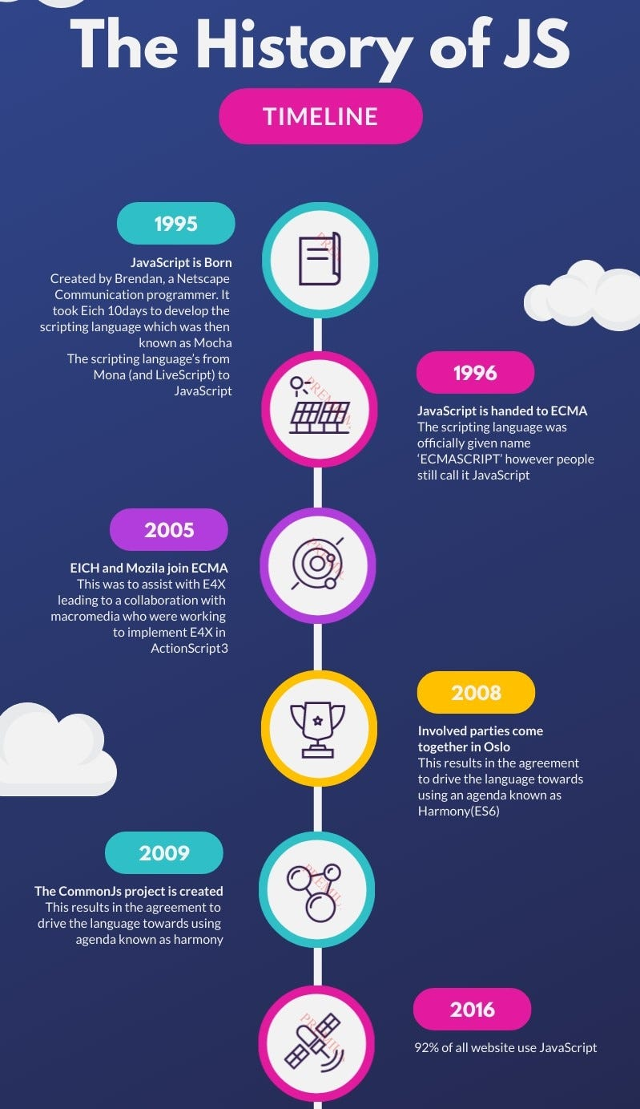

Hình 2.2. Dòng thời gian phát triển của JavaScript

* 1. React.js

React.js là thư viện JavaScript mã nguồn mở được phát triển bởi Facebook (nay là Meta) vào năm 2013, dùng để xây dựng giao diện người dùng (UI).

Đặc điểm chính:

Component-based: Giao diện được chia thành các component độc lập, có thể tái sử dụng nhiều lần

Virtual DOM: Sử dụng DOM ảo có tối ưu hiệu suất render

JSX: Cú pháp mở rộng cho phép viết HTML trong JavaScript

One-way data binding: Luồng dữ liệu một chiều giúp dễ debug và kiểm soát

Hooks: Từ React 16.8, hooks đã cho phép sử dụng state và lifecycle trong functional components



Hình 2.3. Logo React.js

* 1. Tailwind CSS

Tailwind CSS là framework CSS theo hướng utility-first, ra mắt năm 2017 bởi Adam Wathan.

Đặc điểm:

Utility-first: Cung cấp các class tiện ích nhỏ như flex, pt-4, text-center

Responsive design: Hỗ trợ breakpoints với prefix như sm:, md:, lg:

Customizable: Dễ dàng tùy chỉnh qua file tailwind.config.js

PurgeCSS tích hợp: Tự động loại bỏ CSS không sử dụng, giảm kích thước file

* 1. Node.js

Node.js là môi trường mà runtime cho phép chạy JavaScript bên ngoài trình duyệt, được phát triển bởi Ryan Dahl năm 2009, dựa trên V8 engine của Google Chrome.

Đặc điểm

Non-blocking I/O: Xử lý bất đồng bộ, phù hợp với ứng dụng real-time

Event-driven: Kiến trúc hướng sự kiện

npm: Hệ thống quản lý package lớn nhất trên thế giới

Single-threaded: Chạy trên một luồng với event loop

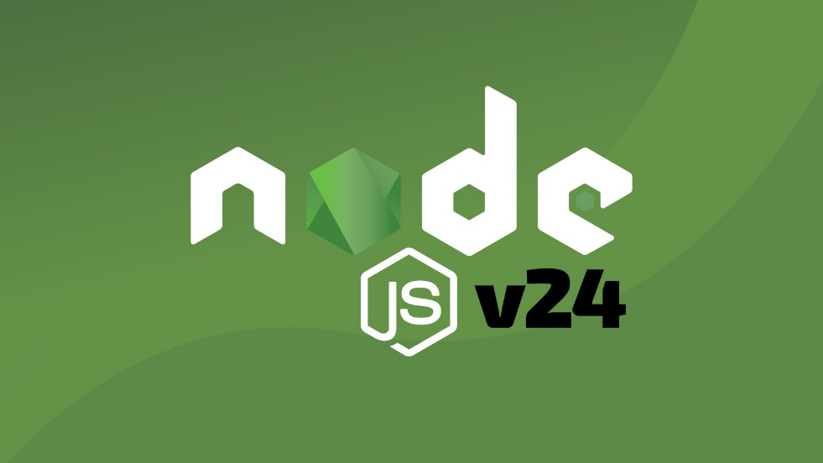

Hình 2.4. Logo Node.js

* 1. Express.js

Express.js là framework web tối giản và linh hoạt cho Node.js, được tạo bởi TJ Holowaychuk năm 2010.

Đặc điểm:

Middleware: Hệ thống middleware mạnh mẽ để xử lý request/response

Routing: Hệ thống định tuyến đơn giản và hiệu quả

Template engines: Hỗ trợ nhiều template engine như EJS, Pug

RESTful API: Dễ dàng xây dựng REST API



Hình 2.5. Logo Express.js

* 1. MongoDB

MongoDB là hệ quản trị cơ sở dữ liệu NoSQL hướng document, phát triển bởi MongoDB Inc. từ năm 2009.

Đặc điểm:

Document-oriented: Lưu trữ dữ liệu dạng BSON (Binary JSON)

Schema-less: Không yêu cầu schema cố định, linh hoạt trong cấu trúc dữ liệu

Scalability: Hỗ trợ sharding để mở rộng theo chiều ngang

Indexing: Hỗ trợ nhiều loại index để tối ưu truy vấn

Aggregation: Pipeline mạnh mẽ cho xử lý và phân tích dữ liệu

* + 1. Ưu điểm của MongoDB

Schema linh hoạt: Thay đổi cấu trúc dữ liệu dễ dàng, không cần làm lại

Mở rộng tốt: Hỗ trợ Sharding, phân tán dữ liệu trên nhiều máy chủ

Hiệu năng cao: Đọc/ghi nhanh, giảm join phức tạp nhờ mô hình document

Sẵn sàng cao: Replica Sets tự động chuyển đổi khi có sự cố

Truy vấn mạnh: MQL và Aggregation Framework xử lý dữ liệu phức tạp

Dễ phát triển: JSON/BSON trực quan, gần gũi với lập trình viên

Cộng đồng lớn: Nhiều tài liệu, thư viện, công cụ hỗ trợ (MongoDB Atlas)

* + 1. Nhược điểm của MongoDB

Tốn RAM: WiredTiger cần nhiều bộ nhớ để đạt hiệu suất tối ưu

Quản trị phức tạp: Cấu hình Replica Sets, Sharding đòi hỏi kiến thức chuyên sâu

JOIN hạn chế: Không có khóa ngoại, $lookup kém hiệu năng hơn SQL JOIN

Transactions chưa hoàn thiện: Multi-Document ACID chưa tối ưu bằng RDBMS truyền thống

Dữ liệu dễ không nhất quán: Schema linh hoạt cần quản lý chặt ở tầng ứng dụng

Cần thời gian học: Thiết kế schema hiệu quả và tối ưu truy vấn đòi hỏi kinh nghiệm

* + 1. Lý do chọn MongoDB thay vì MySQL

Phát triển nhanh hơn: Document map tự nhiên với ngôn ngữ lập trình hướng đối tượng, không cần Object-Relational Mapping (ORM) kỹ thuật chuyển đổi dữ liệu phức tạp

Schema linh hoạt: Cấu trúc dữ liệu có thể thay đổi theo yêu cầu mà không cần migrate database

Mở rộng dễ dàng: Scale theo chiều ngang trên nhiều server, không downtime, không cần sửa code

MySQL khó scale: Cần công việc kỹ thuật tùy chỉnh đáng kể để mở rộng quy mô

* 1. Các nghiệp vụ liên quan đến đề tài
     1. Nhóm nghiệp vụ quản lý người dùng

Đăng ký tài khoản:

Mô tả: Người dùng tạo tài khoản mới với các thông tin như: email, mật khẩu, số điện thoại, họ tên

Đối tượng sử dụng: Khách (chưa có tài khoản)

Đăng nhập hệ thống:

Mô tả: Người dùng xác thực tài khoản bằng email và mật khẩu để truy cập hệ thống

Đối tượng sử dụng: Người dùng đã có tài khoản

Đăng nhập bằng Google:

Mô tả: Người dùng xác thực tài khoản thông qua Google OAuth

Đối tượng sử dụng: Người dùng có tài khoản Google

Quên mật khẩu:

Mô tả: Người dùng khôi phục mật khẩu thông qua email đã đăng ký

Đối tượng sử dụng: Người dùng đã có tài khoản

Cập nhật thông tin cá nhân:

Mô tả: Người dùng chỉnh sửa thông tin cá nhân bao gồm: họ tên, số điện thoại, ảnh đại diện, ảnh bìa

Đối tượng sử dụng: Người dùng đã đăng nhập

Đổi mật khẩu:

Mô tả: Người dùng thay đổi mật khẩu tài khoản

Đối tượng sử dụng: Người dùng đã đăng nhập

Quản lý danh sách người dùng:

Mô tả: Xem, tìm kiếm và quản lý tất cả tài khoản người dùng trong hệ thống

Đối tượng sử dụng: Quản trị viên

Phân quyền người dùng:

Mô tả: Gán vai trò cho người dùng (user, admin, dev)

Đối tượng sử dụng: Quản trị viên

* + 1. Nhóm nghiệp vụ quản lý bài đăng

Đăng tin đồ thất lạc:

Mô tả: Người dùng đăng tin tìm kiếm đồ vật bị mất với các thông tin: tiêu đề, mô tả, loại đồ vật, vị trí mất, hình ảnh, thông tin liên hệ

Đối tượng sử dụng: Người dùng đã đăng nhập

Đăng tin đồ nhặt được:

Mô tả: Người dùng đăng tin thông báo đồ vật nhặt được với các thông tin: tiêu đề, mô tả, loại đồ vật, vị trí nhặt được, hình ảnh, thông tin liên hệ

Đối tượng sử dụng: Người dùng đã đăng nhập

Xem danh sách bài đăng:

Mô tả: Hiển thị danh sách bài đăng với các bộ lọc: loại bài đăng (thất lạc/nhặt được), loại đồ vật, vị trí, trạng thái, từ khóa tìm kiếm

Đối tượng sử dụng: Tất cả người dùng

Xem chi tiết bài đăng:

Mô tả: Hiển thị đầy đủ thông tin của một bài đăng bao gồm: nội dung, hình ảnh, thông tin người đăng, bình luận

Đối tượng sử dụng: Tất cả người dùng

Chỉnh sửa bài đăng:

Mô tả: Người dùng cập nhật thông tin bài đăng của mình

Đối tượng sử dụng: Người dùng đã đăng nhập (chủ bài đăng)

Xóa bài đăng:

Mô tả: Người dùng xóa bài đăng của mình khỏi hệ thống

Đối tượng sử dụng: Người dùng đã đăng nhập (chủ bài đăng)

Duyệt bài đăng:

Mô tả: Quản trị viên phê duyệt hoặc từ chối bài đăng mới. Trạng thái bài đăng: chờ duyệt, đã duyệt, từ chối

Đối tượng sử dụng: Quản trị viên

Cấm bài đăng vi phạm:

Mô tả: Quản trị viên cấm bài đăng vi phạm quy định với lý do cụ thể

Đối tượng sử dụng: Quản trị viên

Gỡ cấm bài đăng:

Mô tả: Quản trị viên gỡ bỏ trạng thái cấm của bài đăng

Đối tượng sử dụng: Quản trị viên

Cập nhật trạng thái trả đồ:

Mô tả: Cập nhật trạng thái của đồ vật: "Đã gửi trả" hoặc "Chưa tìm thấy"

Đối tượng sử dụng: Quản trị viên, Người dùng (chủ bài đăng)

Chia sẻ bài đăng:

Mô tả: Người dùng chia sẻ bài đăng của người khác kèm theo lời bình luận

Đối tượng sử dụng: Người dùng đã đăng nhập

Thích bài đăng:

Mô tả: Người dùng thể hiện sự quan tâm với bài đăng bằng chức năng thích (like/unlike)

Đối tượng sử dụng: Người dùng đã đăng nhập

Tải lên hình ảnh:

Mô tả: Người dùng đính kèm một hoặc nhiều hình ảnh cho bài đăng

Đối tượng sử dụng: Người dùng đã đăng nhập

* + 1. Nhóm nghiệp vụ quản lý bình luận

Thêm bình luận:

Mô tả: Người dùng bình luận vào bài đăng để trao đổi thông tin

Đối tượng sử dụng: Người dùng đã đăng nhập

Trả lời bình luận:

Mô tả: Người dùng trả lời một bình luận có sẵn

Đối tượng sử dụng: Người dùng đã đăng nhập

Chỉnh sửa bình luận:

Mô tả: Người dùng chỉnh sửa nội dung bình luận của mình

Đối tượng sử dụng: Người dùng đã đăng nhập (chủ bình luận)

Xóa bình luận:

Mô tả: Người dùng xóa bình luận của mình

Đối tượng sử dụng: Người dùng đã đăng nhập (chủ bình luận)

Thích bình luận:

Mô tả: Người dùng thích hoặc bỏ thích một bình luận

Đối tượng sử dụng: Người dùng đã đăng nhập

Đính kèm hình ảnh trong bình luận:

Mô tả: Người dùng tải lên hình ảnh kèm theo bình luận

Đối tượng sử dụng: Người dùng đã đăng nhập

* + 1. Nhóm nghiệp vụ quản lý báo cáo vi phạm

Báo cáo bài đăng vi phạm:

Mô tả: Người dùng báo cáo bài đăng vi phạm quy định với lý do cụ thể

Đối tượng sử dụng: Người dùng đã đăng nhập

Xem danh sách báo cáo:

Mô tả: Hiển thị danh sách các báo cáo vi phạm từ người dùng

Đối tượng sử dụng: Quản trị viên

Xử lý báo cáo:

Mô tả: Quản trị viên xem xét và cập nhật trạng thái báo cáo: chờ xử lý, đã xem xét, đã giải quyết

Đối tượng sử dụng: Quản trị viên

Ghi chú xử lý báo cáo:

Mô tả: Quản trị viên thêm ghi chú về quá trình xử lý báo cáo

Đối tượng sử dụng: Quản trị viên

* + 1. Nhóm nghiệp vụ quản lý liên hệ và hỗ trợ

Gửi tin nhắn liên hệ:

Mô tả: Người dùng gửi tin nhắn liên hệ với quản trị viên để được hỗ trợ

Đối tượng sử dụng: Tất cả người dùng

Xem danh sách tin nhắn liên hệ:

Mô tả: Hiển thị danh sách các tin nhắn liên hệ từ người dùng

Đối tượng sử dụng: Quản trị viên

Phản hồi tin nhắn liên hệ:

Mô tả: Quản trị viên trả lời tin nhắn của người dùng (hỗ trợ trao đổi 2 chiều)

Đối tượng sử dụng: Quản trị viên

Cập nhật trạng thái tin nhắn:

Mô tả: Cập nhật trạng thái tin nhắn: mới, đã đọc, đã phản hồi

Đối tượng sử dụng: Quản trị viên

* + 1. Nhóm nghiệp vụ quản lý thông báo

Gửi thông báo tự động:

Mô tả: Hệ thống tự động gửi thông báo đến người dùng khi có sự kiện liên quan

Các loại thông báo:

Bài đăng được phê duyệt

Bài đăng bị từ chối

Bài đăng bị cấm

Đã tìm thấy đồ vật

Chưa tìm thấy đồ vật

Nhận tin nhắn mới

Có bình luận mới

Có người thích bài đăng

Đối tượng sử dụng: Hệ thống

Xem danh sách thông báo:

Mô tả: Người dùng xem danh sách các thông báo của mình

Đối tượng sử dụng: Người dùng đã đăng nhập

Đánh dấu thông báo đã đọc:

Mô tả: Người dùng đánh dấu một thông báo là đã đọc

Đối tượng sử dụng: Người dùng đã đăng nhập

Đánh dấu tất cả thông báo đã đọc:

Mô tả: Người dùng đánh dấu tất cả thông báo là đã đọc

Đối tượng sử dụng: Người dùng đã đăng nhập

* + 1. **Nhóm nghiệp vụ quản lý danh mục và cài đặt hệ thống**

Quản lý danh mục loại đồ vật:

Mô tả: Thêm, sửa, xóa các loại đồ vật trong hệ thống (ví dụ: điện thoại, ví, chìa khóa, thẻ sinh viên...)

Đối tượng sử dụng: Quản trị viên

Quản lý danh mục vị trí:

Mô tả: Thêm, sửa, xóa các địa điểm trong trường (ví dụ: thư viện, căn tin, phòng học...)

Đối tượng sử dụng: Quản trị viên

Cài đặt thông tin trường học:

Mô tả: Cấu hình thông tin trường học: tên trường, logo, địa chỉ, thông tin liên hệ

Đối tượng sử dụng: Quản trị viên

* + 1. Nhóm nghiệp vụ thống kê và báo cáo

Xem tổng quan Dashboard:

Mô tả: Hiển thị thống kê tổng quan: số lượng bài đăng, số người dùng, số báo cáo chờ xử lý

Đối tượng sử dụng: Quản trị viên

Xem bảng xếp hạng người đăng bài:

Mô tả: Hiển thị danh sách người dùng đăng nhiều bài nhất

Đối tượng sử dụng: Tất cả người dùng

Xem danh sách đồ vật đã trả:

Mô tả: Thống kê các đồ vật đã được trả thành công cho chủ sở hữu

Đối tượng sử dụng: Quản trị viên

* + 1. Phân quyền hệ thống

Hệ thống phân chia 3 vai trò người dùng:

Vai trò Người dùng (User):

Đăng ký, đăng nhập, quản lý tài khoản cá nhân

Đăng tin đồ thất lạc/nhặt được

Bình luận, thích bài đăng

Báo cáo bài đăng vi phạm

Gửi tin nhắn liên hệ

Xem thông báo

Vai trò Quản trị viên (Admin):

Tất cả quyền của Người dùng

Duyệt, cấm, gỡ cấm bài đăng

Quản lý báo cáo vi phạm

Phản hồi tin nhắn liên hệ

Quản lý danh mục và cài đặt hệ thống

Xem thống kê và báo cáo

Vai trò Nhà phát triển (Dev):

Quyền cao nhất trong hệ thống

Quản lý toàn bộ hệ thống và người dùng

* 1. Các công trình nghiên cứu liên quan đến đề tài
     1. Công trình nghiên cứu 1

**Đề cương chi tiết đồ án tốt nghiệp: Xây dựng website thương mại điện tử sử dụng ReactJS và NodeJS**

Vào năm 2023, sinh viên **Nguyễn Hoàng Minh**, chuyên ngành Kỹ thuật Phần mềm tại Trường Đại học Công nghệ Thông tin – ĐHQG TP.HCM, đã xây dựng đề cương đồ án tốt nghiệp tập trung vào việc phát triển một website thương mại điện tử hiện đại dựa trên nền tảng ReactJS và NodeJS. Trong nghiên cứu này, ReactJS được sử dụng để xây dựng giao diện người dùng theo mô hình component, giúp tăng khả năng tái sử dụng và cải thiện trải nghiệm người dùng, trong khi NodeJS đảm nhiệm vai trò xử lý logic phía server và kết nối cơ sở dữ liệu. Hệ thống được thiết kế với các chức năng cơ bản như quản lý sản phẩm, đăng ký và đăng nhập người dùng, giỏ hàng và xử lý đơn hàng. Nghiên cứu nhấn mạnh vào khả năng mở rộng, tính linh hoạt của hệ thống và khả năng áp dụng thực tế cho các mô hình kinh doanh trực tuyến hiện nay [2].

* + 1. ****Công trình nghiên cứu 2****

**Đề cương đồ án chuyên ngành: Phát triển hệ thống quản lý bán hàng trực tuyến bằng MERN Stack**

Năm 2024, sinh viên **Lê Thị Phương**, chuyên ngành Công nghệ Phần mềm tại Trường Đại học Sư phạm Kỹ thuật TP.HCM, đã thực hiện đề cương đồ án chuyên ngành với mục tiêu xây dựng hệ thống quản lý bán hàng trực tuyến dựa trên MERN Stack (MongoDB, ExpressJS, ReactJS và NodeJS). Công trình tập trung vào việc xây dựng kiến trúc full-stack thống nhất, trong đó ReactJS đảm nhiệm giao diện người dùng, ExpressJS và NodeJS xử lý backend, còn MongoDB được sử dụng làm hệ quản trị cơ sở dữ liệu NoSQL. Hệ thống hỗ trợ các chức năng như quản lý sản phẩm, quản lý khách hàng, thống kê doanh thu và phân quyền người dùng. Nghiên cứu đánh giá cao hiệu quả của MERN Stack trong việc rút ngắn thời gian phát triển và nâng cao hiệu suất hệ thống [3].

* + 1. ****Công trình nghiên cứu 3****

**Đồ án tốt nghiệp: Xây dựng website bán hàng tích hợp chatbot hỗ trợ khách hàng sử dụng NodeJS**

Vào năm 2023, sinh viên **Phạm Quốc Huy**, chuyên ngành Công nghệ Thông tin tại Trường Đại học Cần Thơ, đã hoàn thành đồ án tốt nghiệp với nội dung xây dựng website bán hàng trực tuyến tích hợp chatbot hỗ trợ khách hàng. Trong nghiên cứu này, NodeJS được sử dụng làm nền tảng backend chính để xử lý yêu cầu từ người dùng và giao tiếp với chatbot. Hệ thống chatbot được thiết kế nhằm hỗ trợ tư vấn sản phẩm, trả lời câu hỏi thường gặp và nâng cao trải nghiệm người dùng. Bên cạnh đó, website còn cung cấp các chức năng cơ bản như quản lý sản phẩm, giỏ hàng và đơn hàng. Công trình cho thấy việc tích hợp chatbot giúp cải thiện đáng kể hiệu quả tương tác giữa khách hàng và hệ thống bán hàng trực tuyến [4].

* + 1. ****Công trình nghiên cứu 4****

**Báo cáo chuyên ngành: Ứng dụng ReactJS trong xây dựng giao diện người dùng cho website thương mại điện tử**

Năm 2022, sinh viên **Võ Thị Ngọc**, chuyên ngành Kỹ thuật Phần mềm tại Trường Đại học FPT, đã thực hiện báo cáo chuyên ngành nghiên cứu về việc ứng dụng ReactJS trong xây dựng giao diện người dùng cho website thương mại điện tử. Công trình tập trung phân tích các ưu điểm của ReactJS như kiến trúc component, Virtual DOM và khả năng cập nhật giao diện hiệu quả. Hệ thống giao diện được thiết kế thân thiện, dễ sử dụng và tối ưu cho nhiều thiết bị khác nhau. Nghiên cứu kết luận rằng ReactJS là một trong những thư viện frontend phù hợp cho các website thương mại điện tử hiện đại nhờ khả năng mở rộng và hiệu suất cao [5].

* + 1. ****Công trình nghiên cứu 5****

**Đồ án tốt nghiệp: Xây dựng website kinh doanh thời trang sử dụng ReactJS, NodeJS và MongoDB**

Vào năm 2024, sinh viên **Đặng Minh Khang**, chuyên ngành Công nghệ Thông tin tại Trường Đại học Nông Lâm TP.HCM, đã hoàn thành đồ án tốt nghiệp với đề tài xây dựng website kinh doanh thời trang sử dụng ReactJS, NodeJS và MongoDB. Hệ thống được thiết kế theo mô hình client–server, trong đó ReactJS đảm nhiệm giao diện người dùng, NodeJS xử lý nghiệp vụ phía server và MongoDB lưu trữ dữ liệu sản phẩm, đơn hàng và người dùng. Website hỗ trợ các chức năng như quản lý sản phẩm thời trang, phân loại danh mục, đặt hàng trực tuyến và quản lý đơn hàng. Công trình cho thấy mô hình này phù hợp với các cửa hàng thời trang vừa và nhỏ, có khả năng mở rộng và ứng dụng thực tế cao [6].

1. HIỆN THỰC HÓA NGHIÊN CỨU
   1. Mô tả hệ thống

Website Hệ thống quản lý đồ thất lạc được thiết kế và xây dựng nhằm tạo ra một nền tảng hỗ trợ cộng đồng trong việc tìm kiếm và trả lại đồ vật bị mất, đặc biệt phù hợp cho môi trường trường học, công ty hoặc tổ chức.

Mục tiêu của hệ thống là đáp ứng các nhu cầu thiết yếu trong việc đăng tin tìm đồ thất lạc, thông báo nhặt được đồ vật, kết nối người mất và người nhặt được; đồng thời hỗ trợ quản trị viên quản lý quy trình duyệt bài và vận hành một cách tự động hóa.

Hệ thống không chỉ tập trung vào giao diện trực quan, bắt mắt mà còn chú trọng đặc biệt đến tốc độ xử lý, tính bảo mật dữ liệu và khả năng tương tác giữa người dùng.

Các chức năng chính của hệ thống được phân chia cụ thể cho hai đối tượng sử dụng:

Đối với người dùng (User):

Đăng ký tài khoản mới và đăng nhập vào hệ thống (bao gồm đăng nhập Google)

Xem danh sách bài đăng đồ thất lạc/nhặt được, tìm kiếm và xem chi tiết

Đăng bài tìm đồ thất lạc hoặc thông báo nhặt được đồ

Quản lý thông tin cá nhân (xem và thay đổi thông tin tài khoản, đổi mật khẩu)

Bình luận và tương tác trên bài đăng

Chia sẻ bài đăng

Gửi liên hệ/phản hồi đến quản trị viên

Tố cáo bài đăng vi phạm

Nhận thông báo về trạng thái bài đăng

Đối với quản trị viên (Admin):

Quản lý bài đăng: Duyệt, từ chối, cấm bài đăng; đánh dấu trạng thái đã trả/chưa tìm thấy

Quản lý người dùng: Xem danh sách, phân quyền người dùng

Quản lý liên hệ: Xem và phản hồi tin nhắn từ người dùng

Quản lý tố cáo: Xử lý các báo cáo vi phạm

Cài đặt hệ thống: Quản lý danh mục đồ vật, vị trí, thông tin trường học

Thống kê: Xem báo cáo tổng quan, top người đăng bài

Hệ thống được chia thành ba phần chính:

Frontend User: Giao diện người dùng được xây dựng bằng React.js kết hợp với Tailwind CSS

Frontend Admin: Giao diện quản trị riêng biệt cho Admin

Backend: Phần xử lý logic được triển khai bằng Node.js (Express.js). Hệ thống sử dụng cơ sở dữ liệu MongoDB để lưu trữ và quản lý thông tin

* 1. Xác định các yêu cầu chức năng của hệ thống

Quản lý người dùng:

Đăng ký: Cho phép người dùng tạo tài khoản mới bằng cách cung cấp email, mật khẩu, họ tên, số điện thoại

Đăng nhập: Xác thực người dùng qua email/mật khẩu hoặc Google OAuth

Quản lý thông tin cá nhân: Người dùng có thể xem, cập nhật thông tin, đổi avatar, ảnh bìa và mật khẩu

Quên mật khẩu: Cho phép khôi phục mật khẩu qua email

Quản lý người dùng (Admin): Quản trị viên có quyền xem danh sách, phân quyền và xóa người dùng

Quản lý bài đăng:

Xem và tìm kiếm bài đăng: Người dùng có thể duyệt danh sách, tìm kiếm theo tiêu đề, loại đồ vật, vị trí

Xem chi tiết: Hiển thị đầy đủ thông tin bài đăng bao gồm hình ảnh, mô tả, thông tin liên hệ

Đăng bài (User): Người dùng tạo bài đăng mới với loại "Thất lạc" hoặc "Nhặt được"

Đăng bài (Admin): Admin có thể đăng bài thay cho người dùng

Duyệt/Từ chối bài đăng (Admin): Quản trị viên xét duyệt bài đăng trước khi hiển thị công khai

Cấm bài đăng (Admin): Ẩn bài đăng vi phạm quy định

Cập nhật trạng thái trả đồ: Đánh dấu "Đã gửi trả" hoặc "Chưa tìm thấy"

Bình luận và tương tác:

Bình luận: Người dùng có thể bình luận trên bài đăng, đính kèm hình ảnh

Thích bài đăng/bình luận: Tương tác like/unlike

Chia sẻ bài đăng: Chia sẻ bài đăng với lời bình kèm theo

Thông báo:

Nhận thông báo: Người dùng nhận thông báo khi bài đăng được duyệt, từ chối, có bình luận mới

Đánh dấu đã đọc: Quản lý trạng thái thông báo

Liên hệ và tố cáo:

Gửi liên hệ: Người dùng gửi tin nhắn đến quản trị viên

Phản hồi liên hệ (Admin): Admin trả lời tin nhắn người dùng

Tố cáo bài đăng: Báo cáo bài đăng vi phạm

Xử lý tố cáo (Admin): Xem xét và xử lý các báo cáo

Cài đặt hệ thống (Admin):

Quản lý danh mục: Thêm, sửa, xóa loại đồ vật

Quản lý vị trí: Cấu hình danh sách địa điểm

Cài đặt trường học: Thông tin tổ chức

Thống kê báo cáo:

Dashboard: Tổng quan số liệu bài đăng theo trạng thái, loại

Top người đăng bài: Bảng xếp hạng người dùng tích cực

Thống kê theo vị trí/loại đồ vật: Biểu đồ phân tích

* 1. Thiết kế dữ liệu hệ thống
     1. Mô hình dữ liệu mức quan niệm

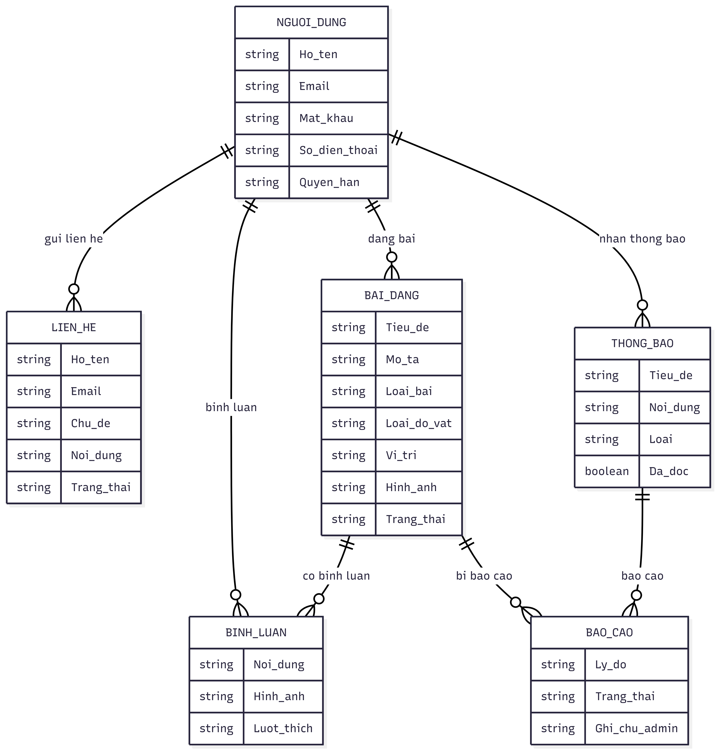

Hình 3.1. Mô hình dữ liệu mức quan niệm

* + 1. Các thực thể

Bảng 3.1. User

|  |  |  |  |
| --- | --- | --- | --- |
| **STT** | **Tên thuộc tính** | **Mô tả** | **Kiểu dữ liệu** |
|  | _id | Mã định danh người dùng (PK) | ObjectId |
|  | email | Địa chỉ email (Tên đăng nhập) | String |
|  | password | Mật khẩu đăng nhập (đã mã hóa) | String |
|  | phone | Số điện thoại liên lạc | String |
|  | fullname | Họ và tên đầy đủ | String |
|  | avatar | Đường dẫn ảnh đại diện | String |
|  | coverPhoto | Đường dẫn ảnh bìa | String |
|  | roles | Phân quyền (user/admin/dev) | Array |
|  | googleId | Mã định danh Google OAuth | String |
|  | createdAt | Thời gian tạo tài khoản | Timestamp |
|  | updateAt | Thời gian cập nhật | Timestamp |

Bảng 3.2. Posts

|  |  |  |  |
| --- | --- | --- | --- |
| **STT** | **Tên thuộc tính** | **Mô tả** | **Kiểu dữ liệu** |
|  | title | Tiêu đề bài đăng | String |
|  | description | Mô tả chi tiết đồ vật | String |
|  | category | Loại bài (lost/found) | String |
|  | itemType | Loại đồ vật | String |
|  | location | Vị trí mất/nhặt được | String |
|  | title | Tiêu đề bài đăng | String |
|  | images | Danh sách hình ảnh | Array |
|  | contactInfo | Thông tin liên hệ {phone, email} | Object |
|  | status | Trạng thái (pending/approved/rejected) | String |
|  | returnStatus | Trạng thái trả đồ | String |
|  | userId | Mã người đăng (FK → users) | String |
|  | authorAvatar | Ảnh đại diện người đăng | String |
|  | authorFullname | Tên người đăng | String |
|  | banned | Đánh dấu bài bị cấm | Boolean |
|  | bannedReason | Lý do bị cấm | String |
|  | bannedAt | Thời gian bị cấm | Timestamp |
|  | likes | Danh sách userId đã thích | Array |
|  | isShared | Đánh dấu bài chia sẻ | Boolean |
|  | sharedFrom | Mã bài gốc (FK → posts) | String |
|  | isAdminPost | Đánh dấu bài của admin | Boolean |
|  | createdAt | Thời gian đăng bài | Timestamp |
|  | updatedAt | Thời gian cập nhật | Timestamp |

Bảng 3.3. Comments

|  |  |  |  |
| --- | --- | --- | --- |
| **STT** | **Tên thuộc tính** | **Mô tả** | **Kiểu dữ liệu** |
|  | _id | Mã định danh bình luận (PK) | ObjectId |
|  | postId | Mã bài đăng (FK → posts) | String |
|  | userId | Mã người bình luận (FK → users) | String |
|  | content | Nội dung bình luận | String |
|  | image | Hình ảnh đính kèm | String |
|  | parentId | Bình luận cha (reply) | String |
|  | likes | Danh sách userId đã thích | Array |
|  | createdAt | Thời gian bình luận | Timestamp |
|  | updatedAt | Thời gian cập nhật | Timestamp |

Bảng 3.4. Contacts

|  |  |  |  |
| --- | --- | --- | --- |
| **STT** | **Tên thuộc tính** | **Mô tả** | **Kiểu dữ liệu** |
|  | _id | Mã định danh liên hệ (PK) | ObjectId |
|  | name | Họ tên người gửi | String |
|  | email | Email liên hệ | String |
|  | phone | Số điện thoại | String |
|  | subject | Chủ đề liên hệ | String |
|  | message | Nội dung tin nhắn | String |
|  | status | Trạng thái (new/read/replied) | String |
|  | userId | Mã người dùng (nếu có) | String |
|  | replies | Danh sách phản hồi từ admin | Array |

Bảng 3.5. Reports

|  |  |  |  |
| --- | --- | --- | --- |
| **STT** | **Tên thuộc tính** | **Mô tả** | **Kiểu dữ liệu** |
|  | _id | Mã định danh báo cáo (PK) | ObjectId |
|  | postId | Mã bài bị báo cáo (FK → posts) | String |
|  | postTitle | Tiêu đề bài bị báo cáo | String |
|  | reporterId | Mã người báo cáo (FK → users) | String |
|  | reporterName | Tên người báo cáo | String |
|  | reason | Lý do báo cáo | String |
|  | status | Trạng thái xử lý | String |
|  | adminNote | Ghi chú của admin | String |
|  | createdAt | Thời gian báo cáo | Timestamp |
|  | updatedAt | Thời gian cập nhật | Timestamp |

Bảng 3.6. Notifications

|  |  |  |  |
| --- | --- | --- | --- |
| **STT** | **Tên thuộc tính** | **Mô tả** | **Kiểu dữ liệu** |
|  | _id | Mã định danh thông báo (PK) | ObjectId |
|  | userId | Mã người nhận (FK → users) | String |
|  | title | Tiêu đề thông báo | String |
|  | message | Nội dung thông báo | String |
|  | type | Loại thông báo | String |
|  | relatedId | Mã liên quan | String |
|  | isRead | Đã đọc hay chưa | Boolean |
|  | createdAt | Thời gian tạo | Timestamp |

* 1. Thiết kế xử lý hệ thống
     1. Biểu đồ Use Case tổng quát

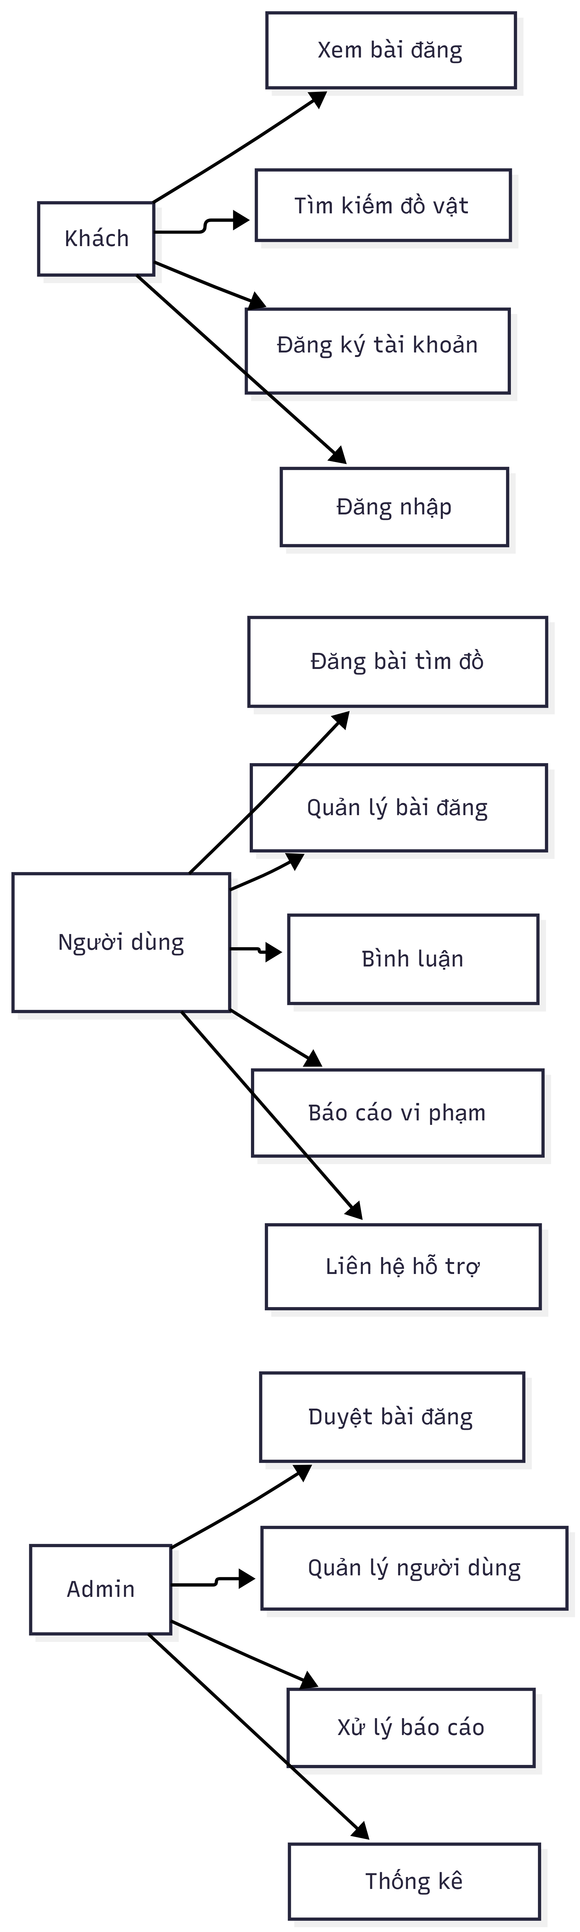

Hình 3.2. Biểu đồ Use Case tổng quát

* + 1. Use Case tổng quan Admin

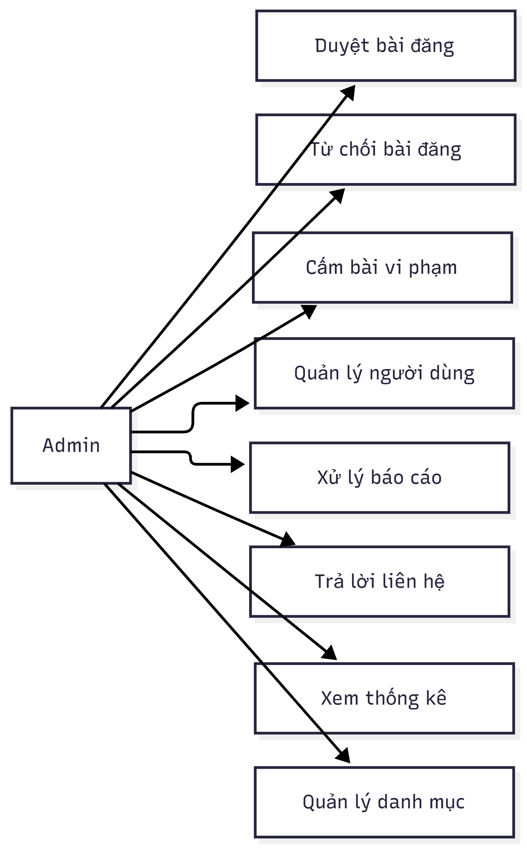

Hình 3.3. Biểu đồ Use Case tổng quan Admin

* + 1. Use Case tổng quan của Khách

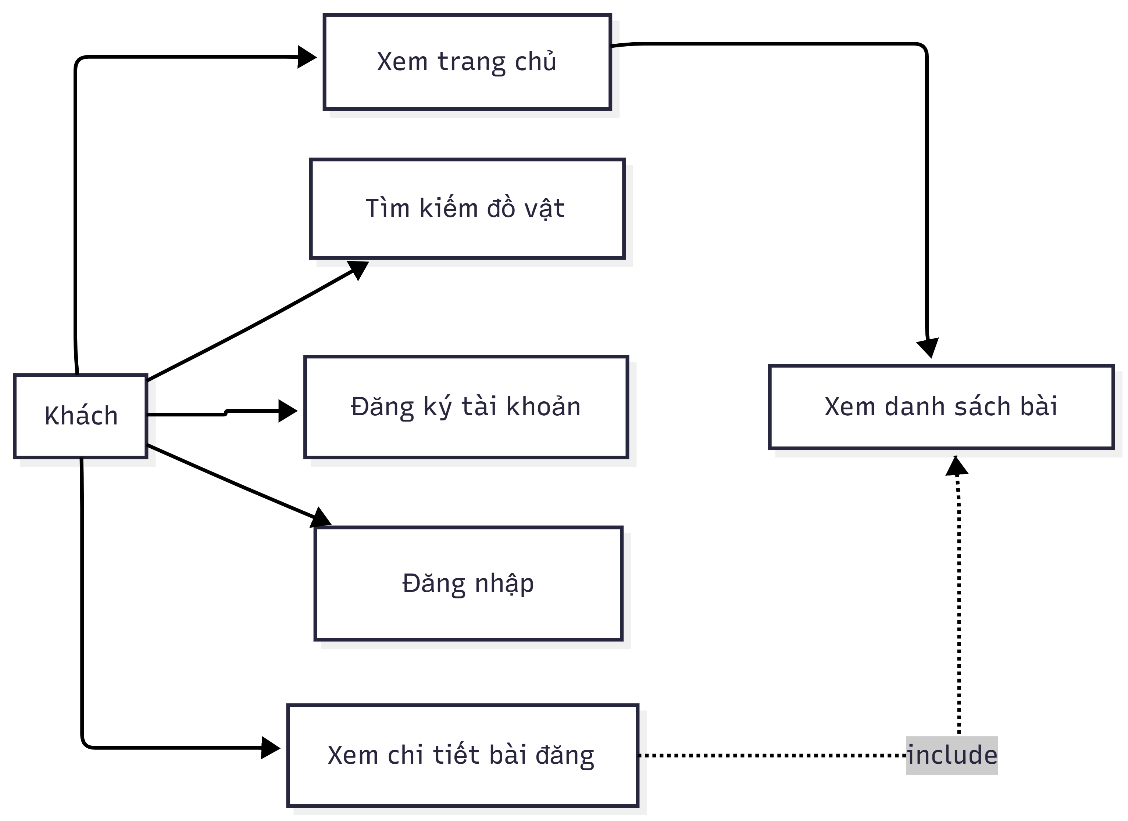

Hình 3.4. Biểu đồ Use Case tổng quan của Khách

* + 1. Use Case tổng quan của Người dùng

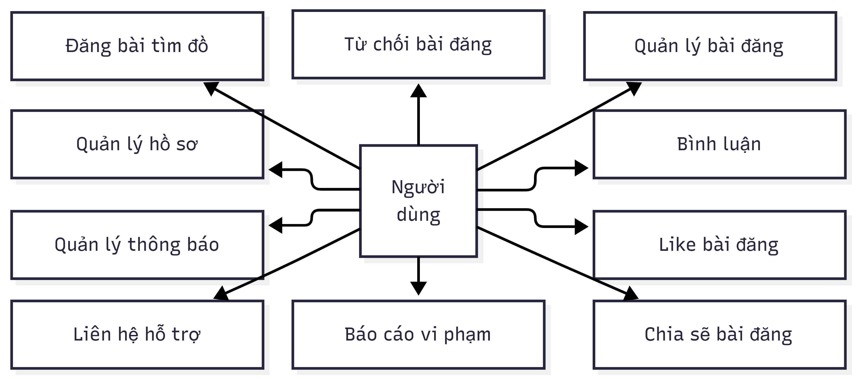

Hình 3.5. Biểu đồ Use Case tổng quan của Người dùng

* + 1. Quản lý người dùng

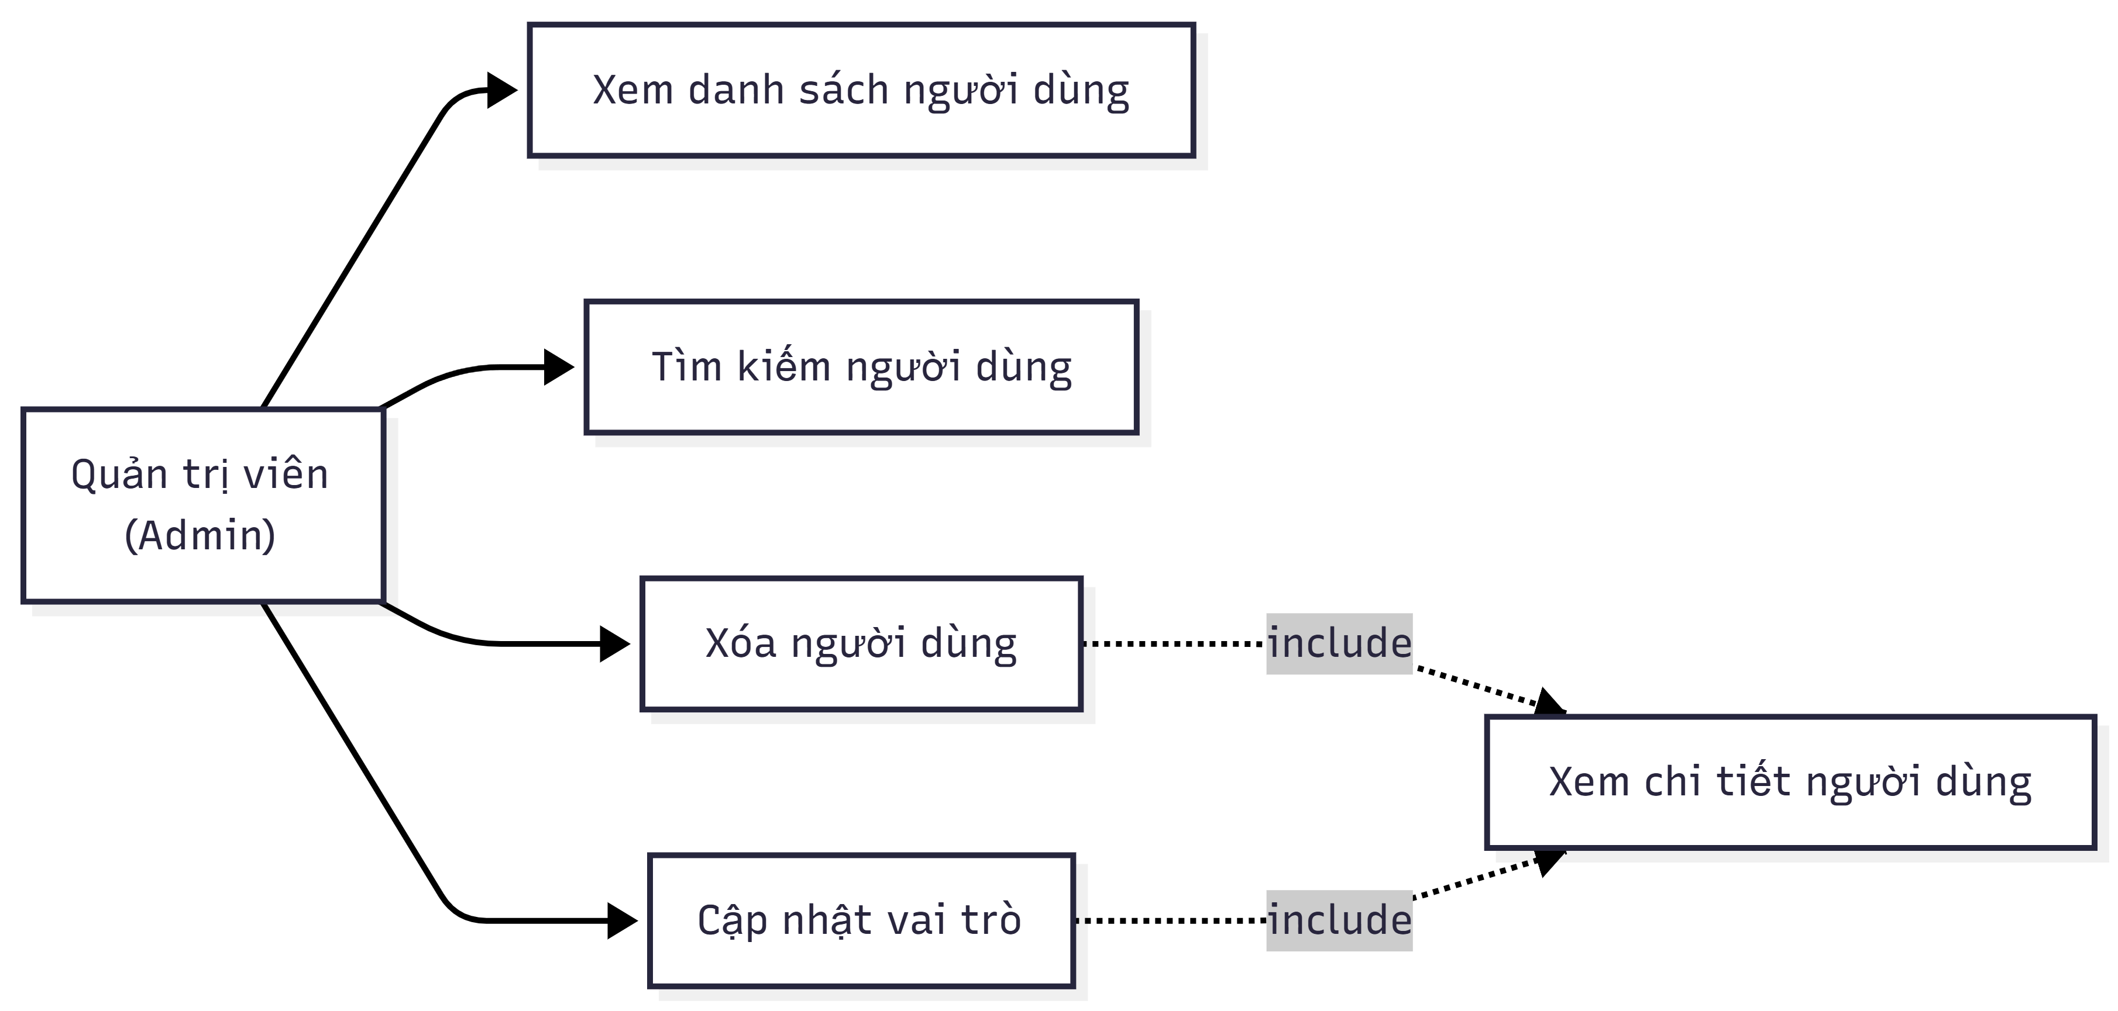

Hình 3.6. Biểu đồ quản lý người dùng

* + 1. Quản lý bài đăng

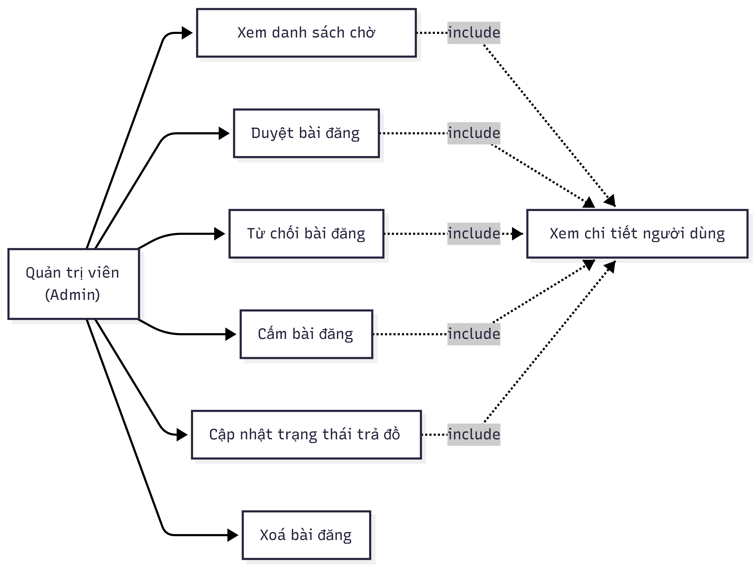

Hình 3.7. Biểu đồ quản lý bài đăng

* + 1. Quản lý bình luận

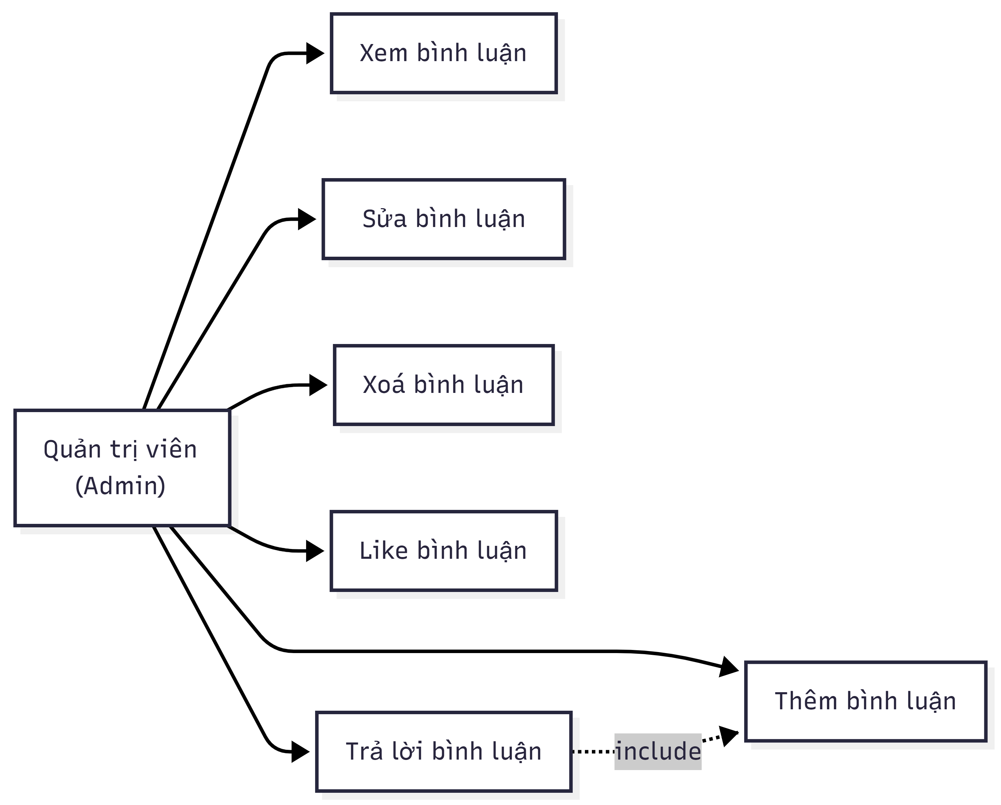

Hình 3.8. Biểu đồ quản lý bình luận

* + 1. Quản lý liên hệ

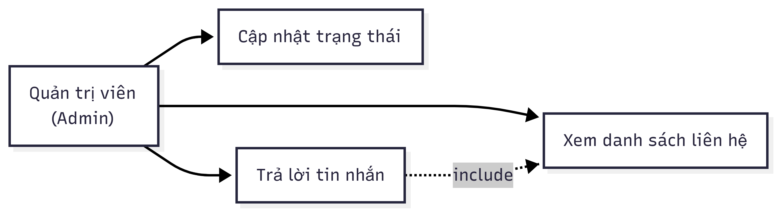

Hình 3.9. Biểu đồ quản lý liên hệ

* + 1. Quản lý báo cáo vi phạm

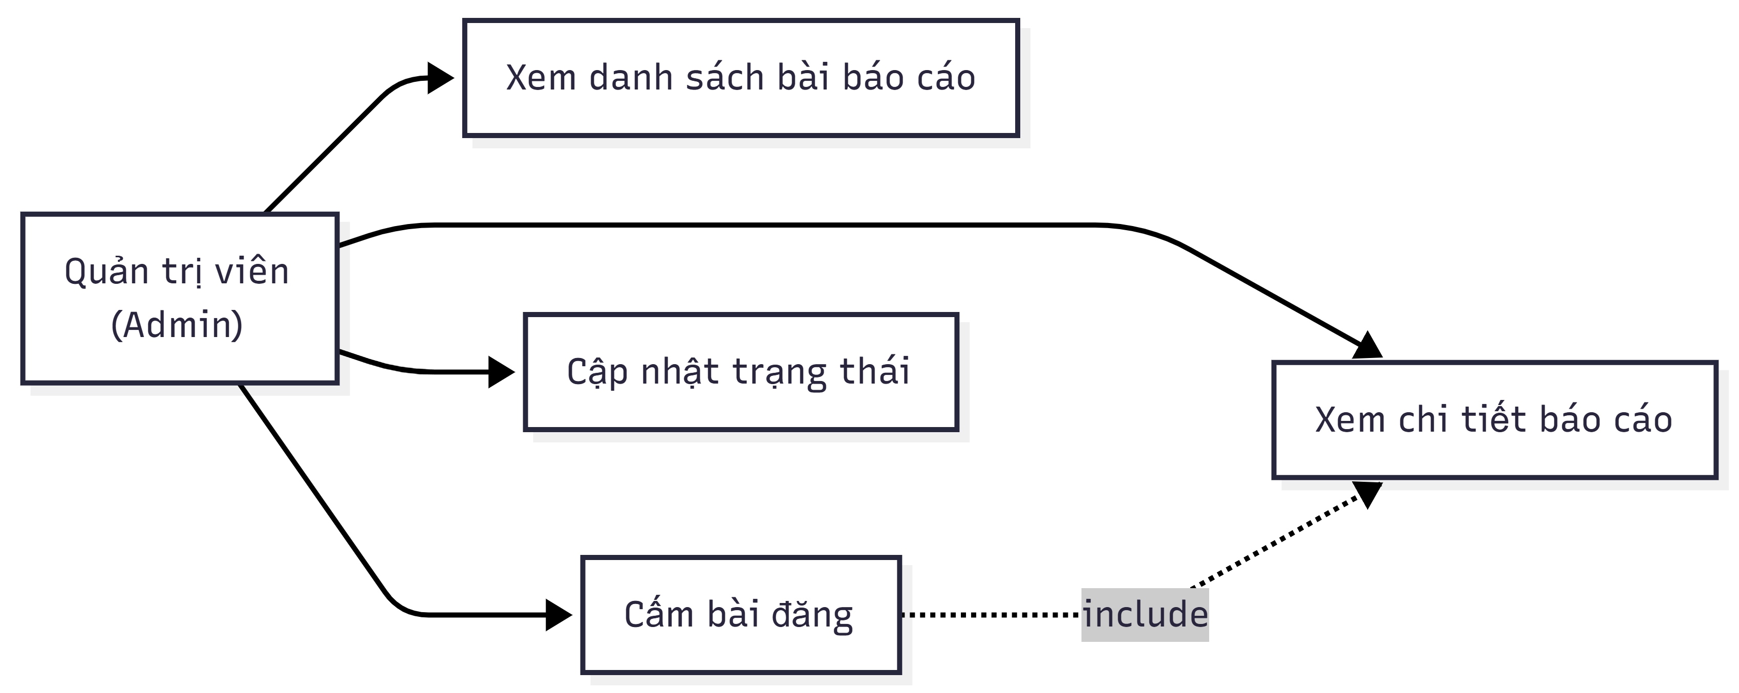

Hình 3.10. Biểu đồ quản lý vi phạm

* 1. Mô tả
     1. Mô tả các đối tượng người dùng

Bảng 3.6. Mô tả các đối tượng người dùng

|  |  |
| --- | --- |
| **Người dùng** | **Mô tả** |
| **Khách vãng lai (Guest)** | Là người dùng truy cập vào website nhưng chưa đăng nhập. Có thể tìm kiếm, xem danh sách bài đăng, xem chi tiết bài đăng tìm/nhặt đồ vật và thực hiện đăng ký hoặc đăng nhập tài khoản. |
| **Thành viên (Member)** | Là người dùng đã đăng ký và đăng nhập thành công vào hệ thống. Ngoài các quyền của Khách vãng lai, Thành viên có quyền đăng bài tìm/nhặt đồ vật, bình luận bài đăng, thích bài viết, quản lý thông tin cá nhân (hồ sơ, avatar, đổi mật khẩu), gửi liên hệ, báo cáo vi phạm và nhận thông báo từ hệ thống. |
| **Quản trị viên (Admin)** | Là người chịu trách nhiệm vận hành hệ thống. Admin có toàn quyền truy cập vào trang quản trị (Dashboard) để quản lý dữ liệu: Bài đăng, Người dùng, Bình luận, Báo cáo vi phạm, Liên hệ, Thông báo, xem báo cáo thống kê và xử lý các yêu cầu hỗ trợ. |

* + 1. Mô tả các use case

Bảng 3.7. Mô tả các use case

|  |  |  |
| --- | --- | --- |
| **Nhóm Use Case** | **Use Case** | **Mô tả** |
| **Hiển thị & Tiếp cận** | Tìm kiếm & Xem bài đăng | Người dùng tìm kiếm, lọc và xem chi tiết bài đăng tìm/nhặt đồ. |
| Đăng ký / Đăng nhập | Khách vãng lai tạo tài khoản hoặc đăng nhập bằng email/mật khẩu hoặc Google. |
| **Đăng bài & Tương tác** | Đăng bài tìm đồ | Thành viên đăng tin tìm đồ vật bị mất kèm thông tin và hình ảnh. |
| Đăng bài nhặt đồ | Thành viên đăng tin đồ vật nhặt được kèm thông tin và hình ảnh. |
| Bình luận & Thích bài đăng | Thành viên bình luận, trả lời và thích bài đăng để tương tác. |
| **Cá nhân (Thành viên)** | Quản lý hồ sơ cá nhân | Cập nhật thông tin cá nhân và đổi mật khẩu. |
| Quản lý bài đăng cá nhân | Xem, chỉnh sửa, cập nhật trạng thái hoặc xóa bài đăng đã tạo. |
| Thông báo & Liên hệ | Nhận thông báo hệ thống và gửi yêu cầu hỗ trợ đến Admin. |
| **Báo cáo vi phạm** | Gửi báo cáo vi phạm | Thành viên báo cáo bài đăng vi phạm quy định. |
| **Quản trị hệ thống** | Quản lý bài đăng | Admin duyệt, chỉnh sửa trạng thái và xóa bài đăng vi phạm. |
| Quản lý người dùng | Admin quản lý, khóa/mở khóa tài khoản người dùng. |
| Quản lý báo cáo | Admin xem và xử lý các báo cáo vi phạm. |
| Quản lý liên hệ | Admin xem và phản hồi liên hệ từ người dùng. |
| Thống kê & báo cáo | Admin xem thống kê tổng quan hệ thống. |

* 1. Cấu trúc dự án

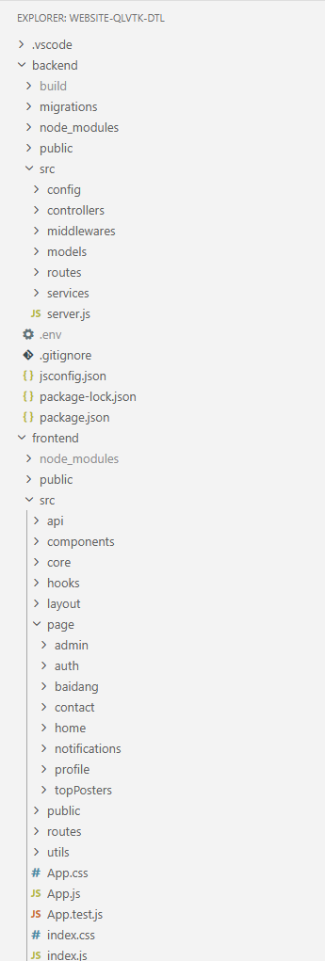

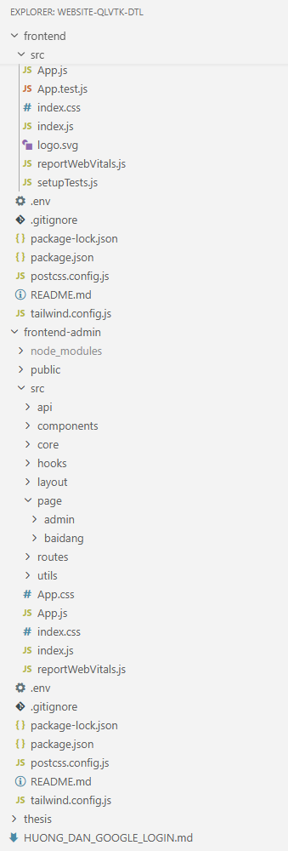

Hình 3.11. Các thư mục của dự án.

1. KẾT QUẢ NGHIÊN CỨU
   1. Giao diện và chức năng của người dùng
      1. Giao diện trang chủ.

Trang chủ là giao diện đầu tiên mà người dùng sẽ thấy khi truy cập vào website, đóng vai trò là điểm tiếp xúc ban đầu giữa người dùng và hệ thống. Được thiết kế với giao diện thân thiện, hiện đại với phần banner gradient xanh tím giới thiệu về hệ thống tìm đồ thất lạc Đại học Trà Vinh. Hai nút chính "Tìm đồ thất lạc" và "Đăng tin" giúp người dùng nhanh chóng định hướng đến chức năng cần thiết. Phía dưới hiển thị danh sách các bài đăng mới nhất dạng card, bảng khen thưởng top 3 người đăng bài tích cực nhất và phần kêu gọi đăng tin. Mục tiêu chính của trang chủ không chỉ là tạo ấn tượng ban đầu mà còn hướng tới việc tối ưu hóa trải nghiệm tìm kiếm đồ thất lạc.

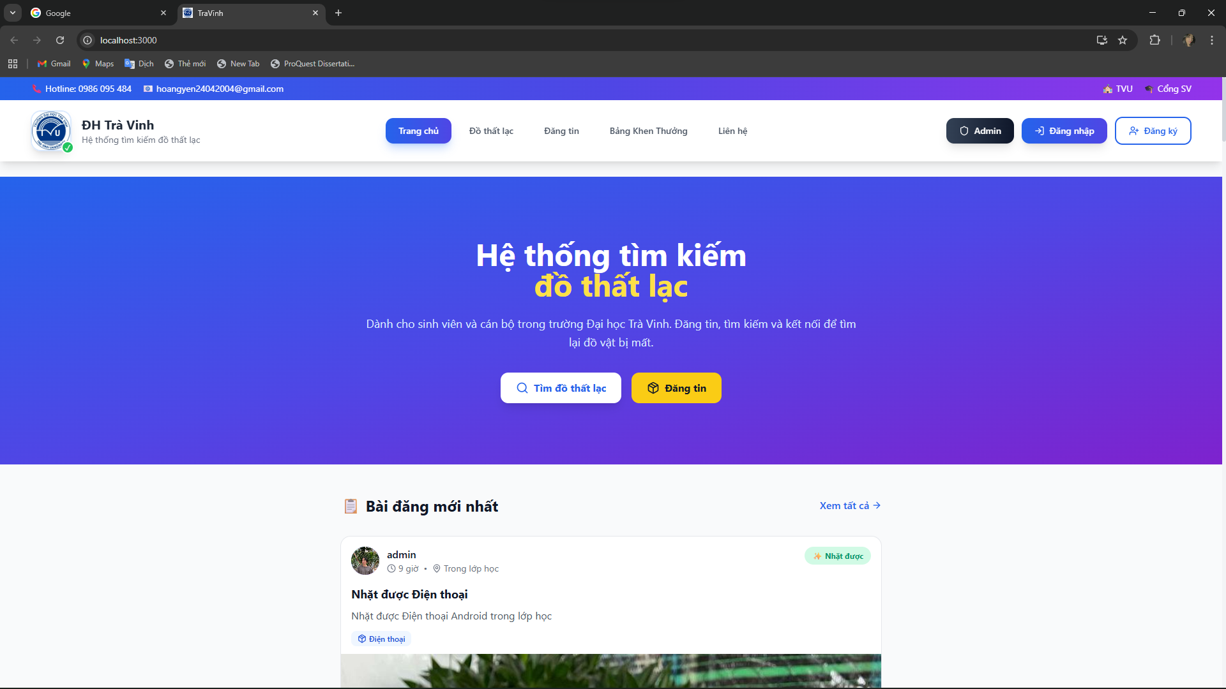

Hình 4.1. Giao diện trang chủ

* + 1. Giao diện trang đăng nhập

Trang đăng nhập là cổng vào hệ thống dành cho người dùng đã có tài khoản. Giao diện được chia làm 2 cột: bên trái là phần branding với gradient xanh, logo trường, danh sách tính năng nổi bật và các liên kết nhanh đến trang TVU. Bên phải là form đăng nhập với các trường email, mật khẩu, checkbox ghi nhớ đăng nhập, nút đăng nhập và nút đăng nhập bằng Google. Thiết kế này vừa đảm bảo tính thẩm mỹ vừa cung cấp đầy đủ thông tin cần thiết cho người dùng mới.

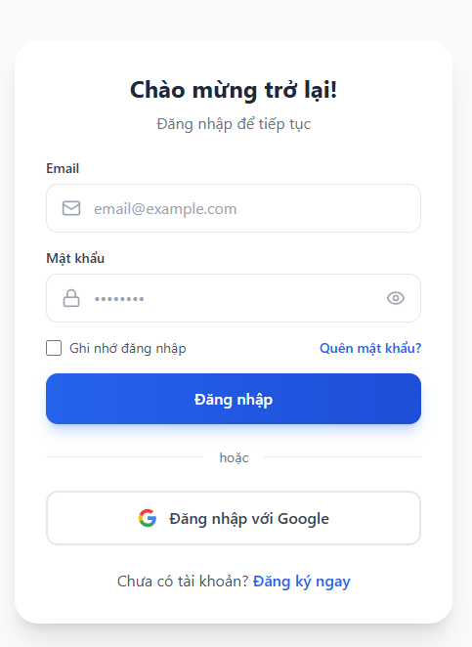

Hình 4.2. Giao diện trang đăng nhập

* + 1. Giao diện trang đăng ký

Trang đăng ký cho phép người dùng mới tạo tài khoản để sử dụng hệ thống. Tương tự trang đăng nhập với layout 2 cột, phần branding sử dụng gradient tím hồng tạo sự khác biệt. Form đăng ký bao gồm các trường: họ tên, email, số điện thoại, mật khẩu và xác nhận mật khẩu. Đặc biệt có thanh đo độ mạnh mật khẩu 5 cấp độ với màu sắc từ đỏ đến xanh lá, giúp người dùng tạo mật khẩu an toàn hơn.

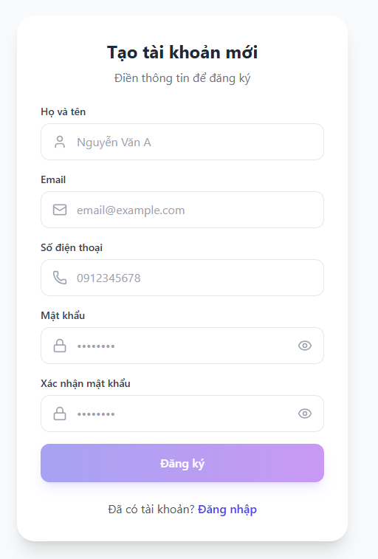

Hình 4.3. Giao diện trang đăng ký

* + 1. Giao diện trang danh sách bài đăng

Trang danh sách bài đăng là nơi hiển thị tất cả các tin đồ thất lạc và nhặt được trong hệ thống. Mỗi bài đăng được trình bày dạng card với avatar, tên người đăng, ngày đăng, vị trí và badge loại bài. Tiêu đề in đậm màu xanh, mô tả chi tiết và tag loại đồ vật bên dưới. Hình ảnh đồ vật hiển thị ở giữa. Phần tương tác gồm nút thích và nút "Xem chi tiết", cuối cùng là ô nhập bình luận. Giao diện này giúp người dùng dễ dàng duyệt và tìm kiếm thông tin cần thiết.

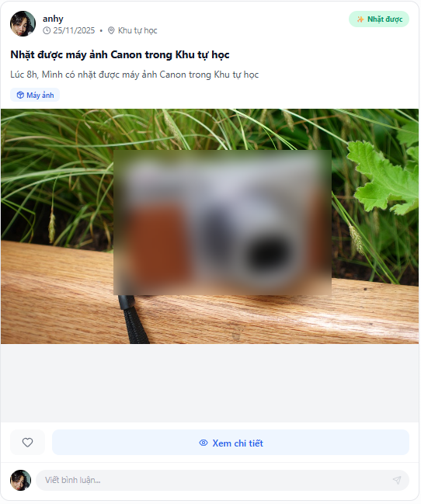

Hình 4.4. Giao diện trang danh sách bài đăng

* + 1. Giao diện trang chi tiết bài đăng

Trang chi tiết bài đăng cung cấp đầy đủ thông tin về một bài đăng cụ thể. Hiển thị thông tin người đăng, tiêu đề, mô tả chi tiết, gallery ảnh với thumbnail, tags loại đồ vật và vị trí, thông tin liên hệ. Phía dưới có các nút: yêu thích, đánh dấu đã trả, nút tố cáo. Cuối cùng là phần bình luận với form nhập và danh sách các bình luận, cho phép người dùng trao đổi thông tin trực tiếp.

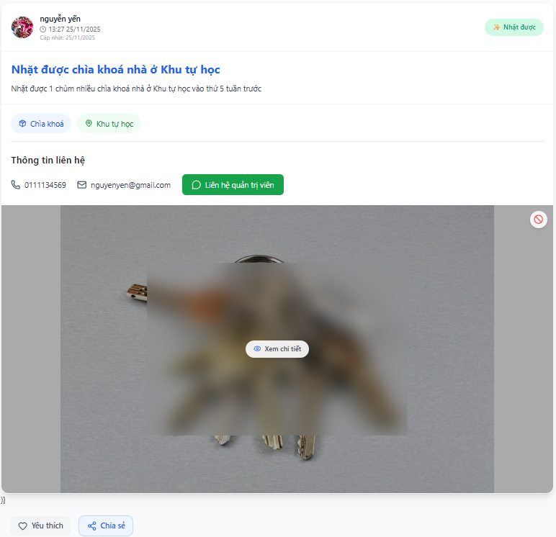

Hình 4.5. Giao diện trang chi tiết bài đăng

* + 1. Giao diện trang đăng tin

Trang đăng tin cho phép người dùng tạo bài đăng tìm đồ thất lạc hoặc đồ nhặt được. Form được thiết kế theo dạng wizard với progress indicator hiển thị 4 bước:

Bước 1 cho phép chọn loại tin (Đồ thất lạc/Đồ nhặt được), nhập tiêu đề và chọn loại đồ vật từ danh sách.

Bước 2 yêu cầu nhập vị trí tìm thấy/mất đồ và mô tả chi tiết về đồ vật.

Bước 3 là phần upload hình ảnh với giới hạn tối đa 5 ảnh, mỗi ảnh không quá 2MB, có preview thumbnail và nút xóa từng ảnh.

Bước 4 nhập thông tin liên hệ gồm số điện thoại và email. Cuối form có thông báo nhắc nhở bài đăng sẽ được Admin duyệt trước khi hiển thị công khai.

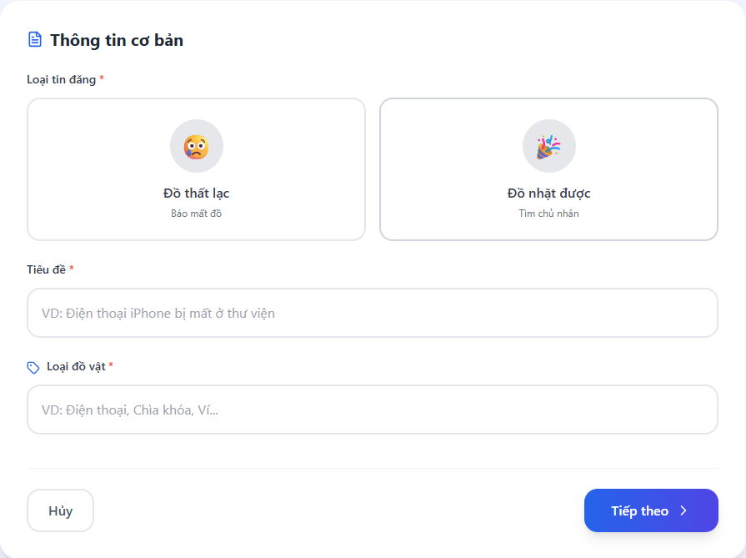

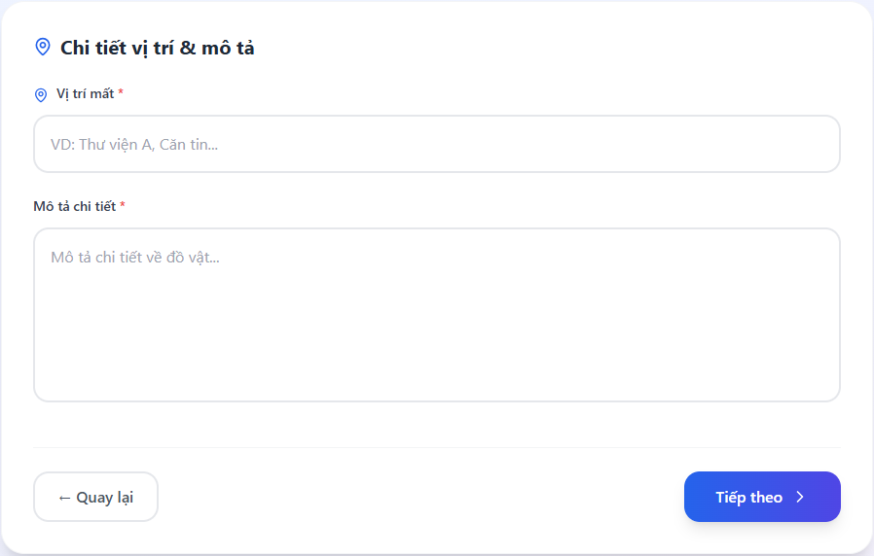

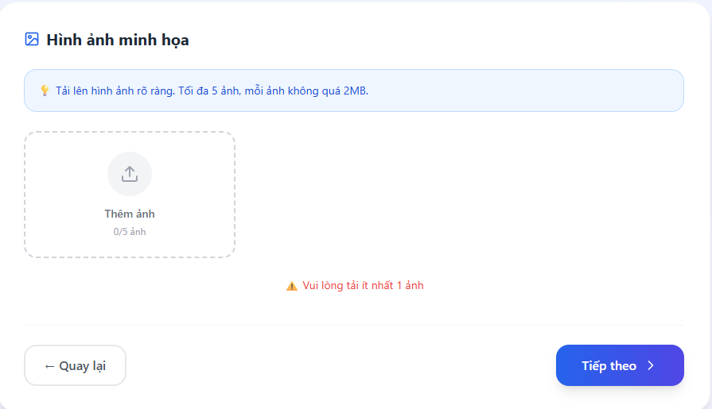

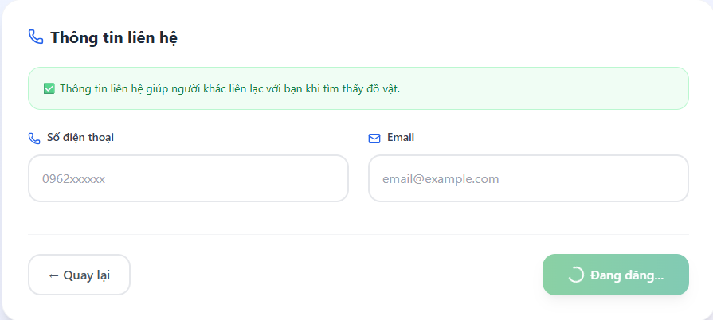

Hình 4.6. Giao diện trang đăng tin

* + 1. Giao diện trang hồ sơ cá nhân

Trang hồ sơ cá nhân hiển thị thông tin chi tiết của người dùng. Phần đầu có cover photo với hiệu ứng gradient và avatar tròn có thể upload thay đổi. Bên dưới hiển thị các thông tin cá nhân bao gồm họ tên, email và số điện thoại. Giao diện hỗ trợ 2 chế độ: chế độ xem hiển thị thông tin dạng text thuần, chế độ chỉnh sửa chuyển sang form input cho phép cập nhật. Nút "Chỉnh sửa" để chuyển sang chế độ edit, khi đang chỉnh sửa sẽ hiển thị nút "Lưu thay đổi" để xác nhận và nút "Hủy" để quay lại chế độ xem.

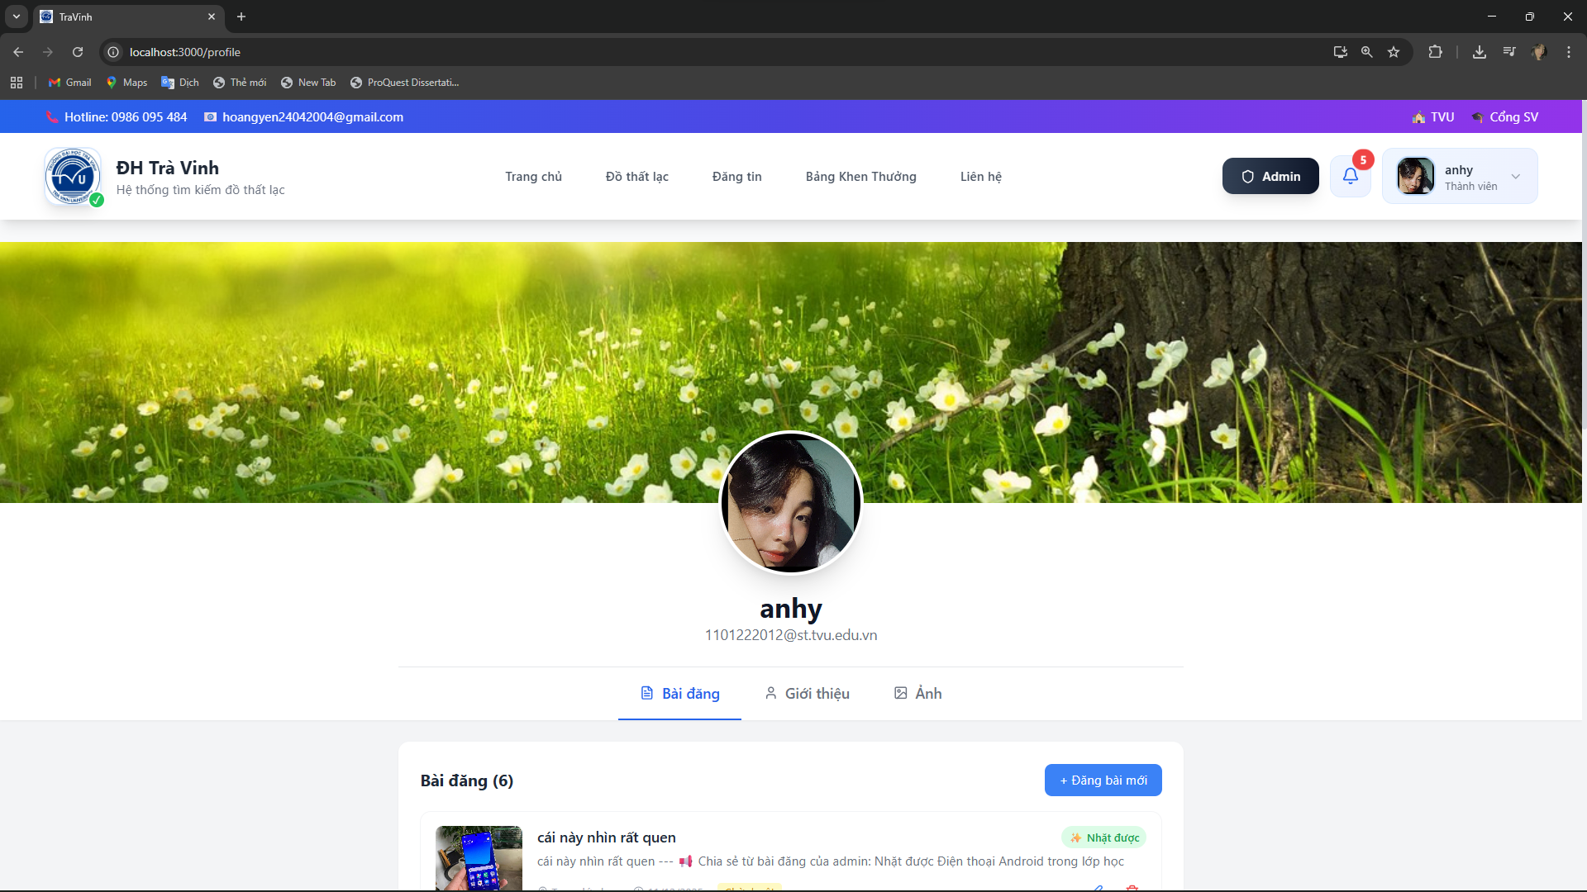

Hình 4.7. Giao diện trang hồ sơ cá nhân

* + 1. Giao diện bài đăng được chia sẻ

Giao diện bài đăng được chia sẻ thể hiện cấu trúc lồng nhau giữa người chia sẻ và bài gốc. Phần trên hiển thị thông tin người chia sẻ gồm avatar, tên, nhãn "đã chia sẻ" và thời gian chia sẻ. Bài đăng gốc được đặt trong khung viền riêng biệt, bao gồm đầy đủ: avatar và tên người đăng gốc, ngày đăng, nhãn phân loại bài (thất lạc/nhặt được), tiêu đề, mô tả chi tiết, hình ảnh minh họa, tag loại đồ vật và vị trí. Phần dưới cùng có nút thích và nút "Xem chi tiết" để điều hướng đến trang chi tiết bài đăng gốc.

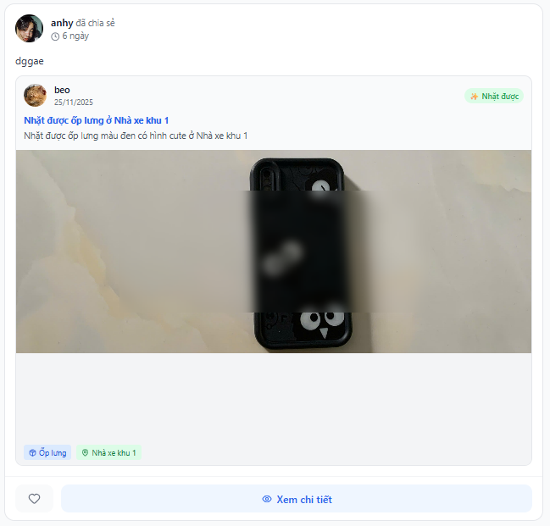

Hình 4.8. Giao diện bài đăng được chia sẻ

* + 1. Giao diện trang liên hệ

Trang liên hệ được thiết kế theo dạng ứng dụng chat với layout 2 cột. Sidebar bên trái hiển thị danh sách các cuộc hội thoại, có ô tìm kiếm, nút tạo tin nhắn mới và badge hiển thị trạng thái tin nhắn. Vùng chat bên phải hiển thị nội dung cuộc hội thoại với Admin, tin nhắn của người dùng có nền gradient xanh tím nằm bên phải, tin nhắn của Admin có nền trắng nằm bên trái. Phía dưới là form nhập tin nhắn với textarea và nút gửi.

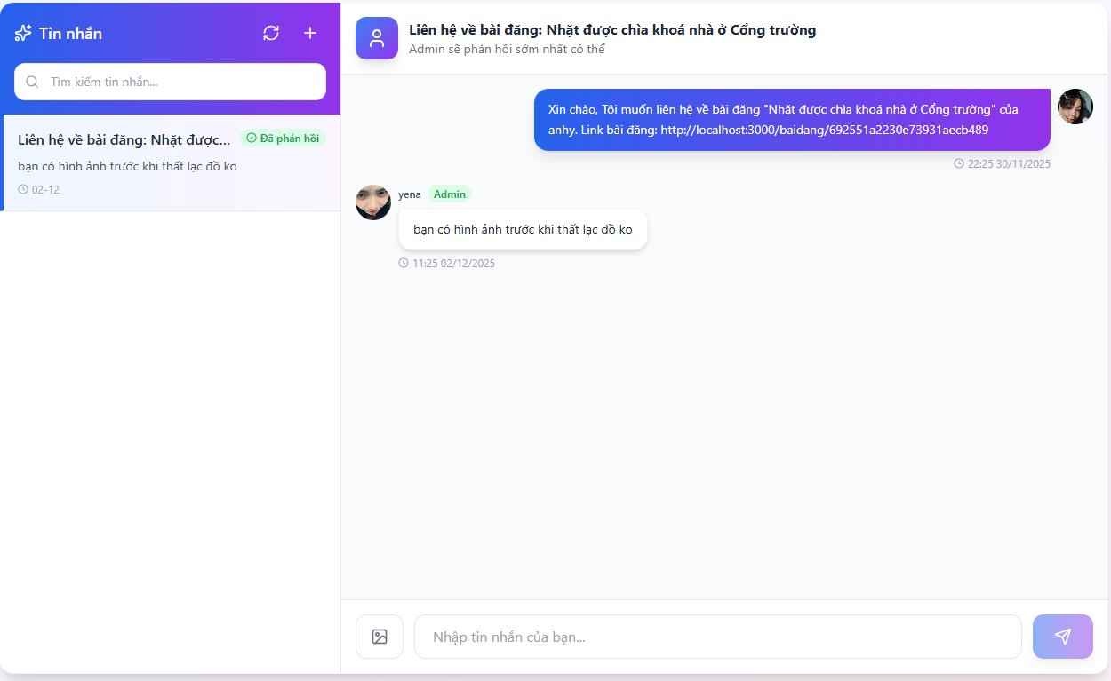

Hình 4.9. Giao diện trang liên hệ

* + 1. Giao diện trang thông báo

Trang thông báo giúp người dùng theo dõi các hoạt động liên quan đến tài khoản. Phần header có tiêu đề kèm icon chuông, badge hiển thị số thông báo mới và nút "Đánh dấu tất cả đã đọc". Bộ lọc với 3 tab: Tất cả, Chưa đọc, Đã đọc giúp phân loại nhanh. Danh sách thông báo hiển thị dạng card, mỗi card có icon phân loại theo loại (duyệt bài, từ chối, bình luận, tin nhắn), tiêu đề, nội dung tóm tắt và thời gian. Thông báo chưa đọc được đánh dấu bằng viền trái màu xanh và chấm tròn nhỏ.

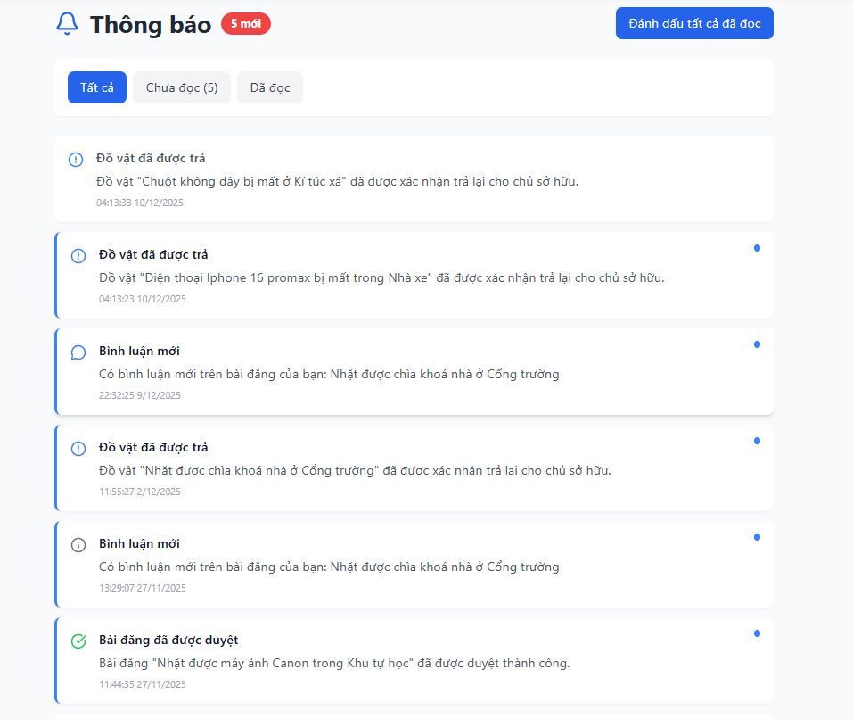

Hình 4.10. Giao diện trang thông báo

* + 1. Giao diện trang bảng khen thưởng

Trang bảng khen thưởng vinh danh những người dùng tích cực nhất trong hệ thống. Phần header có tiêu đề với icon trophy và hiệu ứng gradient vàng cam. Podium hiển thị top 3 nổi bật: Top 1 ở vị trí trung tâm với card lớn nhất, avatar viền vàng và icon vương miện; Top 2 và Top 3 đặt hai bên với avatar viền bạc và đồng tương ứng. Phía dưới là grid hiển thị các vị trí còn lại với card nhỏ hơn, mỗi card gồm avatar, tên người dùng, số bài đăng và badge thứ hạng. Click vào avatar để xem danh sách bài đăng của người đó.

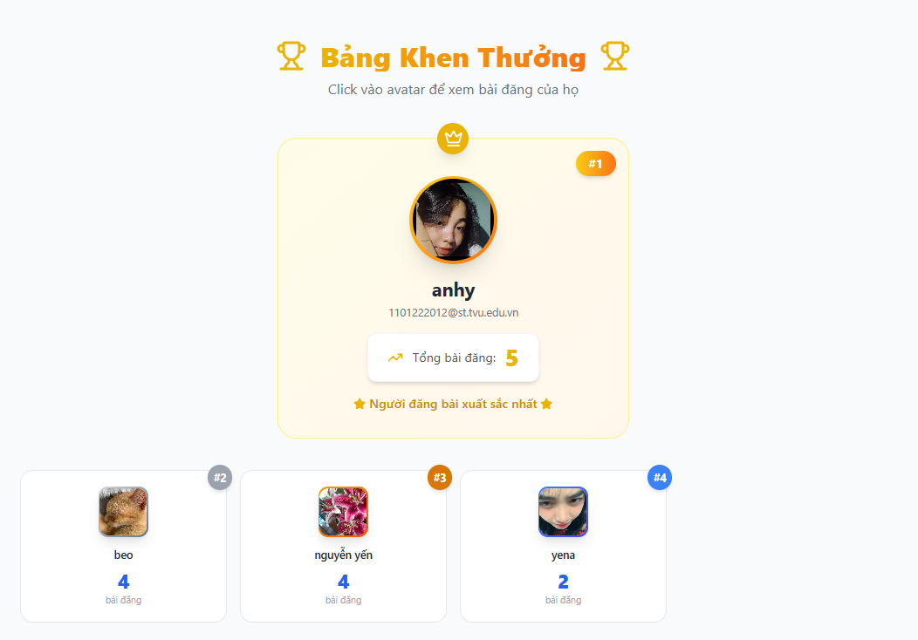

Hình 4.11. Giao diện trang bảng khen thưởng

* + 1. Giao diện trang tố cáo

Popup tố cáo cho phép người dùng báo cáo bài đăng vi phạm. Phần header có icon cấm màu đỏ và nút đóng (X) ở góc phải. Bên dưới hiển thị tên bài đăng đang bị tố cáo để người dùng xác nhận. Form gồm một textarea để nhập lý do tố cáo với placeholder hướng dẫn nội dung cần điền. Phần footer có 2 nút: "Hủy" (màu trắng) để đóng popup và "Gửi tố cáo" (màu xám) để xác nhận gửi báo cáo vi phạm đến Admin.

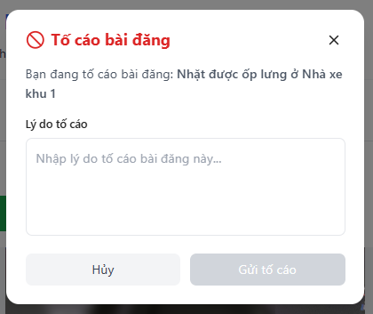

Hình 4.12. Giao diện trang tố cáo

* 1. Giao diện và chức năng của quản trị viên
     1. Giao diện trang đăng nhập Admin

Trang đăng nhập Admin có thiết kế tối với nền gradient slate và các hiệu ứng blur trang trí. Card đăng nhập ở giữa màn hình sử dụng hiệu ứng glassmorphism, phần header có icon shield với gradient và tiêu đề "Admin Panel". Form đăng nhập gồm 2 trường: email và mật khẩu, nút đăng nhập có gradient xanh tím. Phía dưới form có liên kết quay lại trang đăng nhập User cho trường hợp truy cập nhầm.

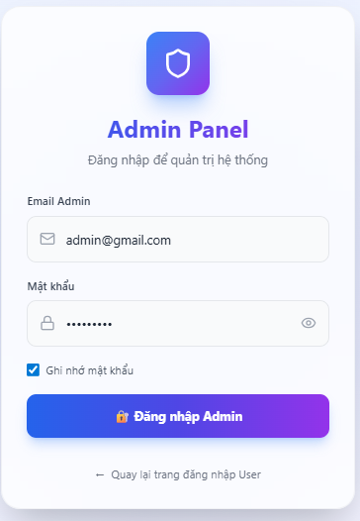

Hình 4.13. Giao diện trang đăng nhập Admin

* + 1. Giao diện trang Dashboard Admin

Dashboard Admin cung cấp cái nhìn tổng quan về hệ thống. Sidebar bên trái chứa menu điều hướng đến các trang: Dashboard, Bài đăng, Tin nhắn, Tố cáo, Quản lý người dùng, Cấu hình và Tài khoản. Phần nội dung chính hiển thị 7 card thống kê (Tổng bài đăng, Đã duyệt, Chờ duyệt, Hoàn thành, Từ chối, Thất lạc, Nhặt được), 3 biểu đồ trực quan (Top vị trí, Loại đồ vật, Phân loại bài đăng), danh sách Top người đăng bài và bảng quản lý bài đăng với các cột: Tiêu đề, Người đăng, Loại, Vị trí, Phân loại, Trạng thái, Hành động.

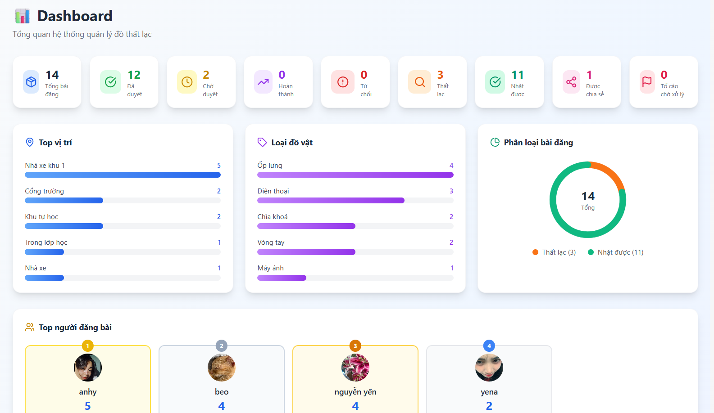

Hình 4.14. Giao diện trang Dashboard Admin

* + 1. Giao diện trang quản lý bài đăng Admin

Trang quản lý bài đăng giúp Admin duyệt và quản lý toàn bộ bài đăng trong hệ thống. Phần trên có ô tìm kiếm và bộ lọc theo trạng thái. Danh sách bài đăng được phân chia thành 3 bảng riêng biệt: "Đồ bị mất" với header gradient đỏ cam, "Đồ nhặt được" với header gradient xanh lá, "Đã trả đồ" với header gradient xanh dương. Mỗi bảng hiển thị các cột: Tiêu đề, Người đăng (avatar + tên), Loại đồ, Vị trí, Ngày, Trạng thái, Trả đồ và các nút hành động (Xem, Duyệt, Từ chối, Đánh dấu đã trả, Xóa).

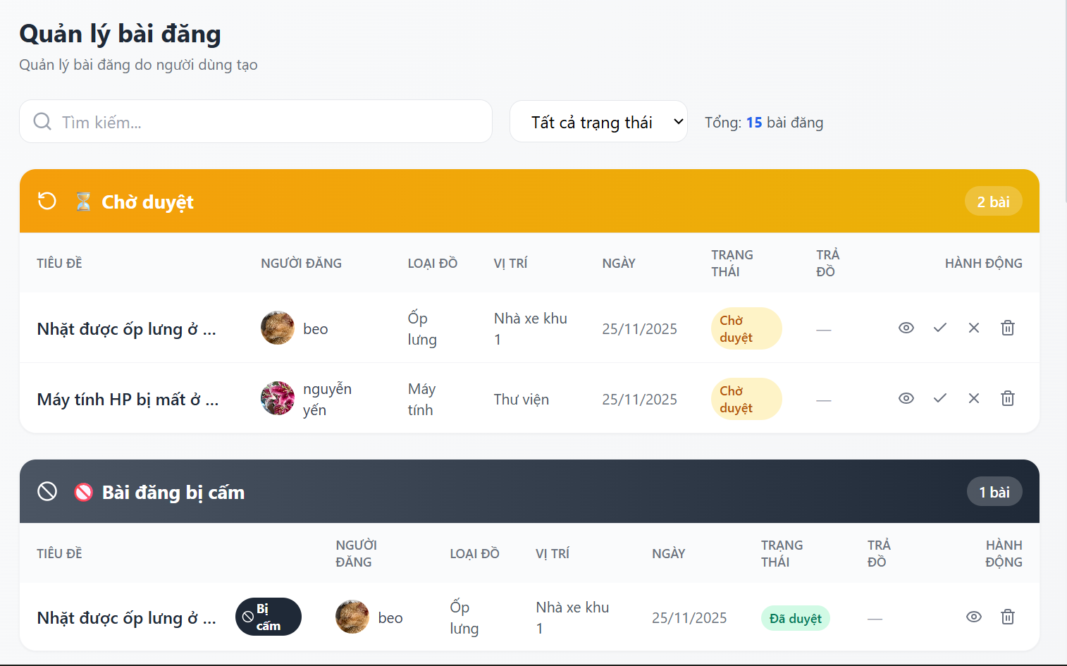

Hình 4.15. Giao diện trang quản lý bài đăng Admin

* + 1. Giao diện danh sách đã trả đồ

Trang danh sách đã trả đồ hiển thị các bài đăng đã hoàn thành việc trả đồ cho chủ sở hữu. Phần trên có thông báo màu xanh lá với icon check xác nhận "Đồ vật đã được trả". Thanh tìm kiếm và tổng số bài đăng hiển thị phía dưới. Danh sách bài đăng hiển thị dạng bảng với header màu xanh lá "Đã trả đồ" kèm số lượng. Các cột gồm: Tiêu đề, Người đăng (avatar + tên), Loại đồ, Vị trí, Ngày đăng, Loại (badge "Thất lạc" màu đỏ) và Hành động (icon xem, hoàn tác, xóa).

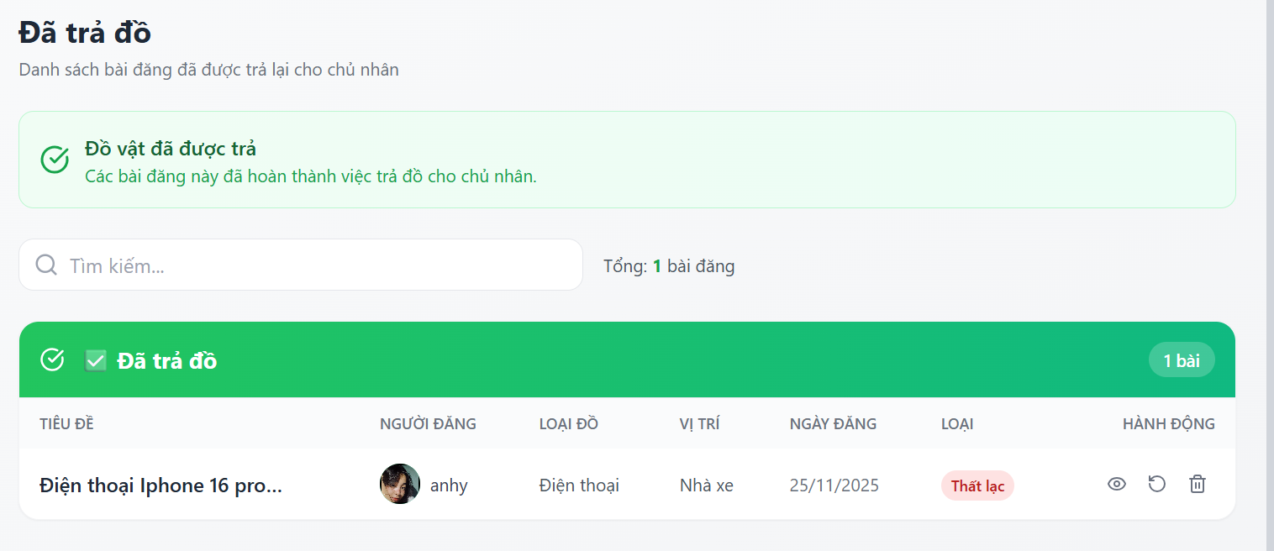

Hình 4.16. Giao diện danh sách đã trả đồ

* + 1. Giao diện trang quản lý tin nhắn Admin

Trang quản lý tin nhắn cho phép Admin trao đổi với người dùng. Sidebar bên trái có header màu xanh, ô tìm kiếm, bộ lọc trạng thái (Tất cả, Mới, Đã đọc, Đã phản hồi) và danh sách tin nhắn với badge trạng thái. Vùng chat bên phải hiển thị thông tin người gửi, chủ đề cuộc hội thoại, nội dung trao đổi và form phản hồi. Tin nhắn của Admin có nền xanh, tin nhắn của User có nền trắng.

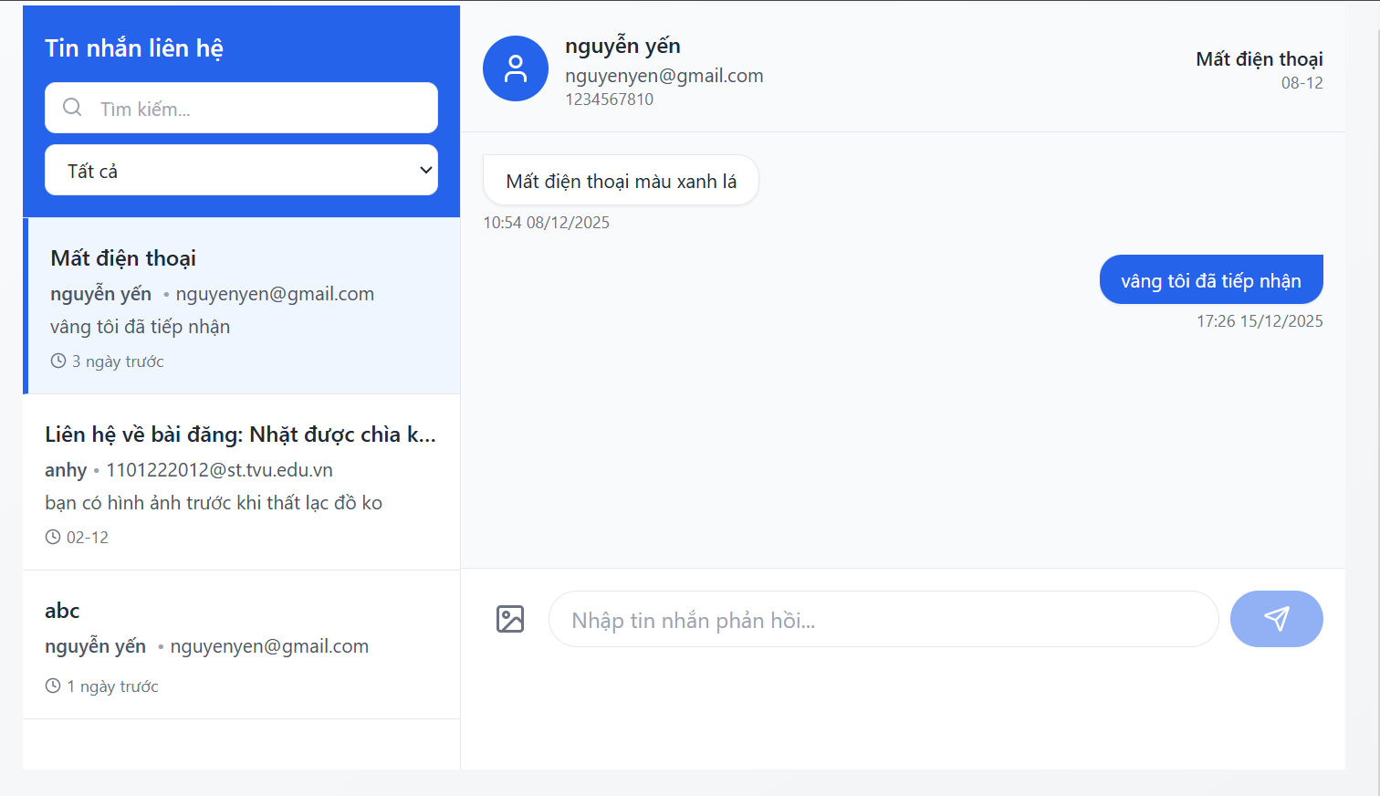

Hình 4.17. Giao diện trang quản lý tin nhắn Admin

* + 1. Giao diện trang quản lý tố cáo Admin

Trang quản lý tố cáo giúp Admin xử lý các báo cáo vi phạm từ người dùng. Phần header có tiêu đề với icon cảnh báo và bộ lọc trạng thái. Bảng danh sách tố cáo hiển thị các cột: Bài đăng (link), Người tố cáo, Lý do, Trạng thái (Chờ xử lý/Đã xem/Đã xử lý), Ngày và Thao tác (Xem chi tiết, Cấm bài, Đánh dấu đã xử lý, Xóa). Modal chi tiết hiển thị đầy đủ thông tin tố cáo với các nút: Cấm bài đăng, Xóa bài đăng, Đánh dấu đã xử lý.

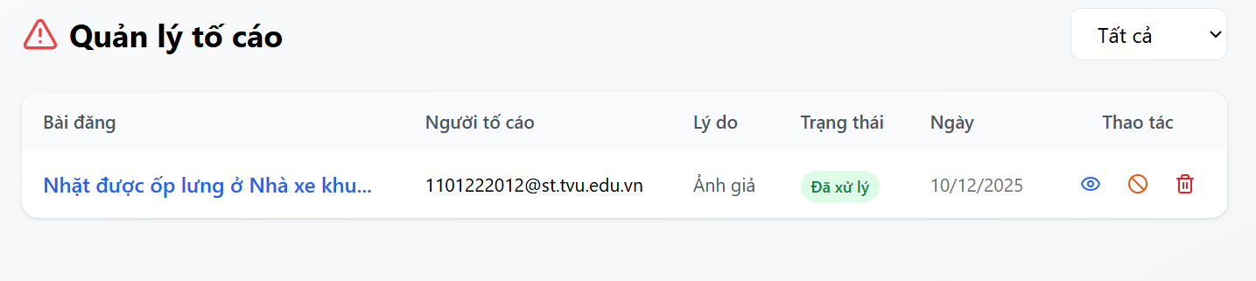

Hình 4.18. Giao diện trang quản lý tố cáo Admin

* + 1. Giao diện trang quản lý phân quyền

Trang quản lý phân quyền cho phép Admin quản lý người dùng và vai trò trong hệ thống. Header có nền gradient tím, hiển thị tiêu đề "Quản lý phân quyền", mô tả "Danh sách người dùng & phân quyền" và tổng số người dùng ở góc phải. Thanh tìm kiếm hỗ trợ tìm theo tên, email hoặc vai trò. Danh sách người dùng hiển thị dạng bảng với các cột: Người dùng (avatar + tên), Email, Quyền (badge "user" màu xanh lá hoặc "admin" màu cam) và Hành động (icon chỉnh sửa, icon xóa).

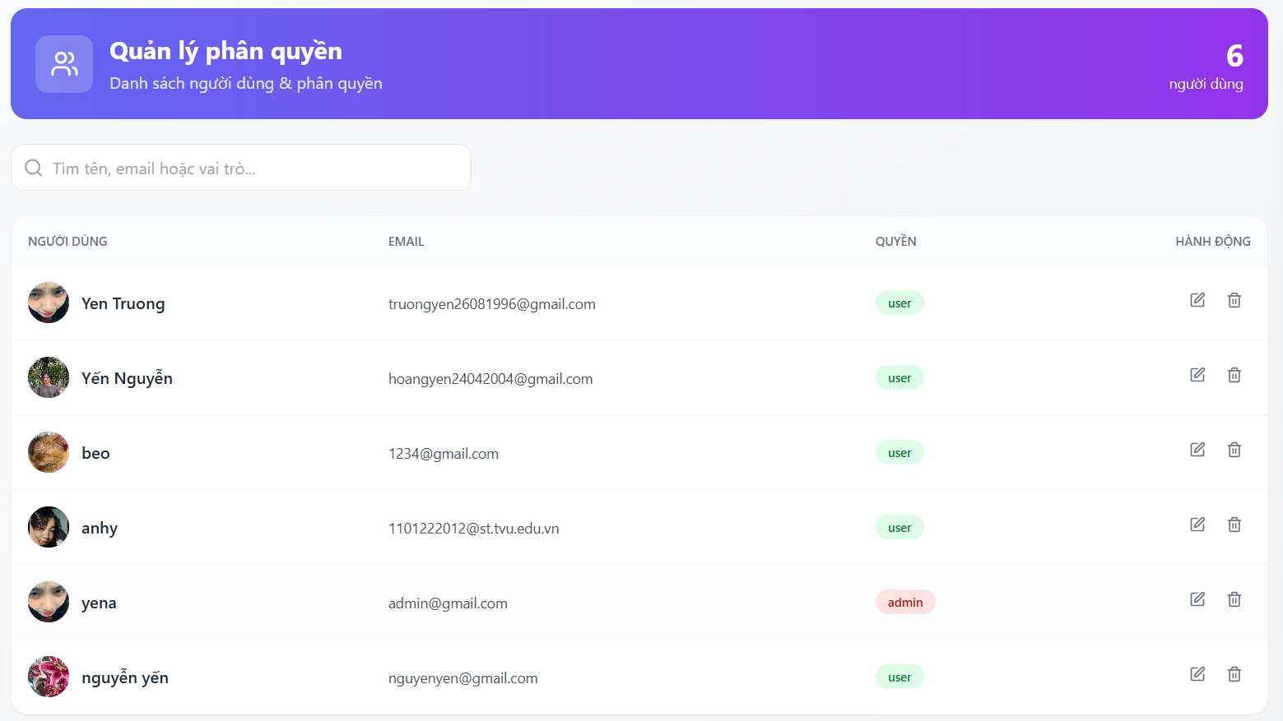

Hình 4.19. Giao diện quản lý phân quyền

* + 1. Giao diện trang danh mục đồ vật

Trang danh mục đồ vật thống kê các loại đồ vật trong hệ thống. Header hiển thị tiêu đề và mô tả. Bên dưới có 4 card thống kê: Loại đồ vật, Tổng bài đăng, Đồ thất lạc, Đồ nhặt được với icon và màu sắc phân biệt. Thanh tìm kiếm loại đồ vật và nút "Làm mới" màu tím nằm phía dưới. Phần "Biểu đồ phân bố" hiển thị danh sách các loại đồ vật được xếp hạng theo số lượng bài đăng, mỗi mục gồm: số thứ tự (badge tròn màu), tên loại đồ vật, số lượng thất lạc/nhặt được, thanh progress bar gradient và tổng số bài đăng.

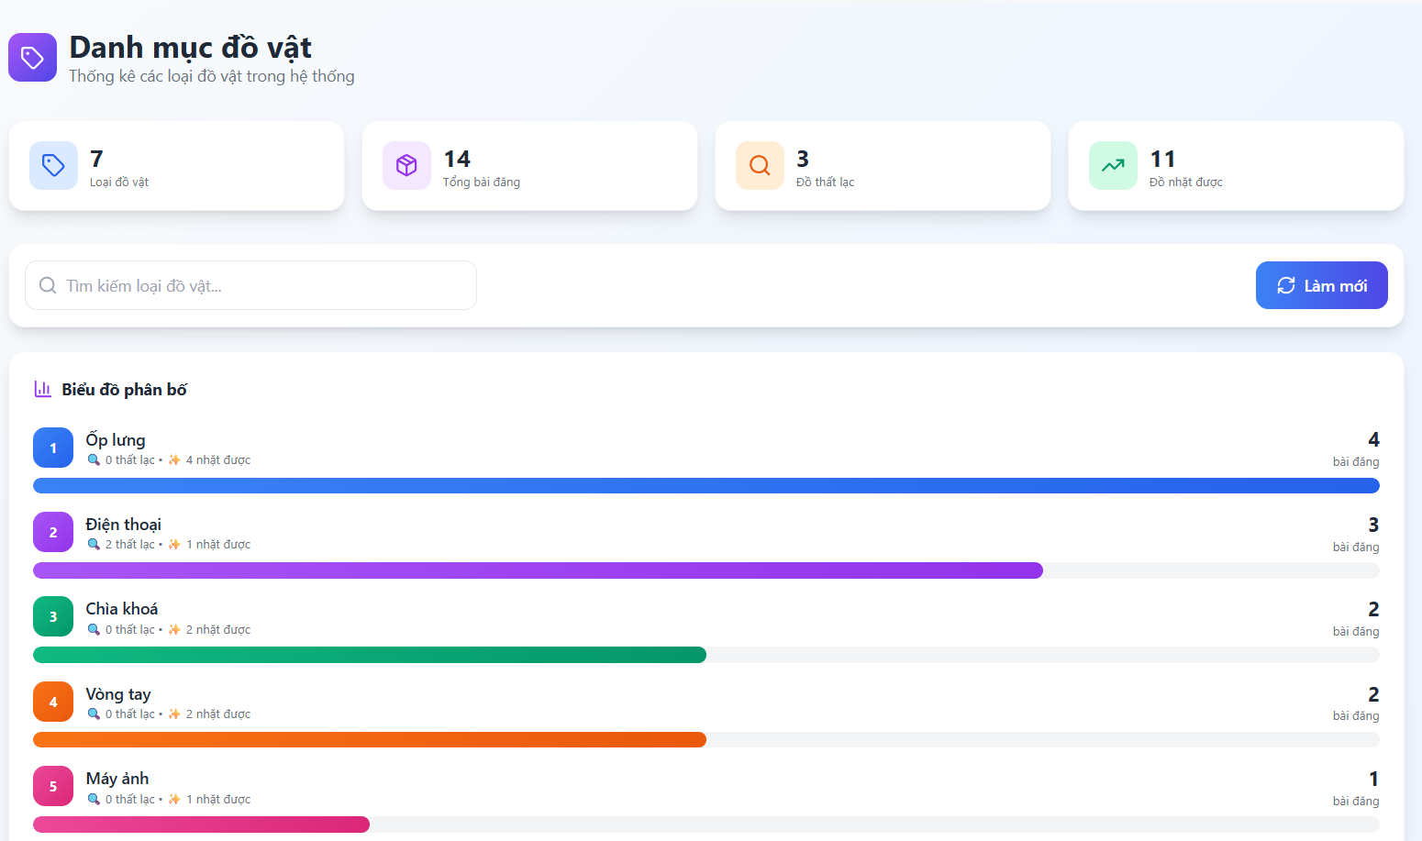

Hình 4.20. Giao diện danh mục đồ vật

* + 1. Giao diện trang vị trí

Trang vị trí hiển thị các địa điểm từ bài đăng trong khuôn viên trường. Banner màu xanh lá gradient hiển thị tên trường "Khuôn viên Đại học Trà Vinh", mô tả "Các vị trí từ bài đăng thất lạc" và tổng số vị trí ở góc phải. Phần danh sách hiển thị dạng grid các card vị trí, mỗi card gồm icon định vị (màu sắc khác nhau), tên vị trí và số lượng bài đăng. Phần "Lưu ý" bên dưới giải thích danh sách vị trí được tự động lấy từ các bài đăng, số lượng cho biết mức độ phổ biến của vị trí đó.

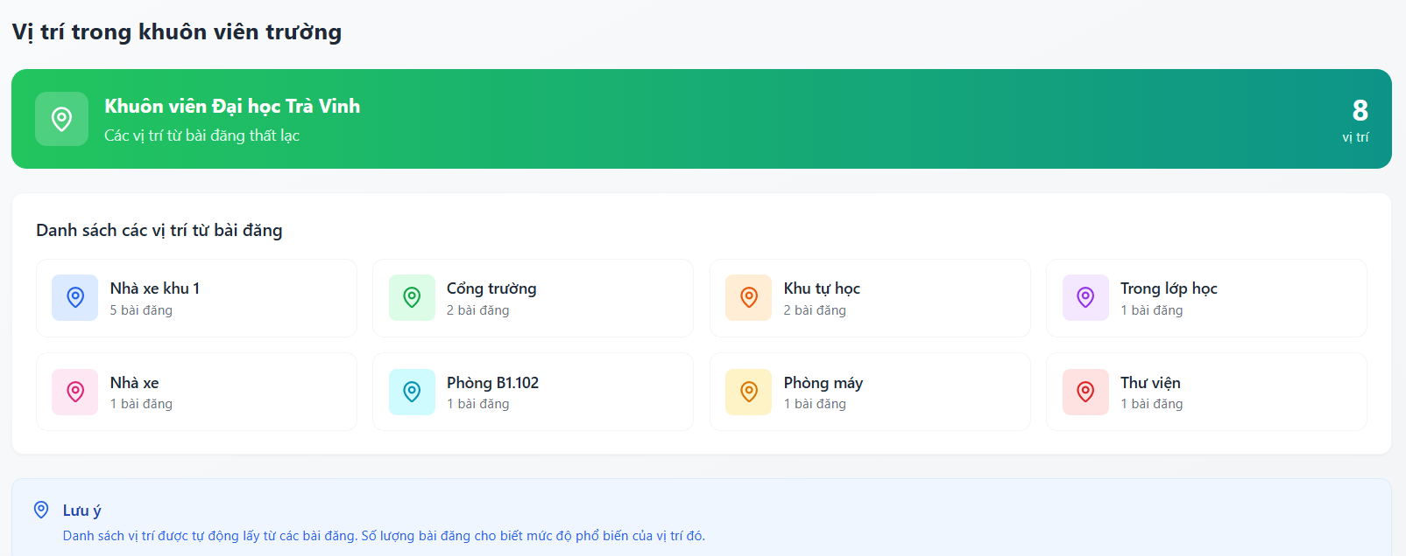

Hình 4.21. Giao diện vị trí trong khuôn viên trường

* + 1. Giao diện thông tin cá nhân của admin

Trang thông tin cá nhân cho phép Admin xem và cập nhật thông tin tài khoản. Ở giữa là avatar hình tròn với icon camera góc dưới để thay đổi ảnh, kèm hướng dẫn "Nhấn vào biểu tượng camera để thay đổi ảnh". Form thông tin gồm các trường: Họ và tên (có thể chỉnh sửa), Email (chỉ hiển thị với ghi chú "Email không thể thay đổi"), Số điện thoại (có thể chỉnh sửa), Ngày tạo tài khoản (chỉ hiển thị). Nút "Lưu thay đổi" màu xanh dương nằm cuối form.

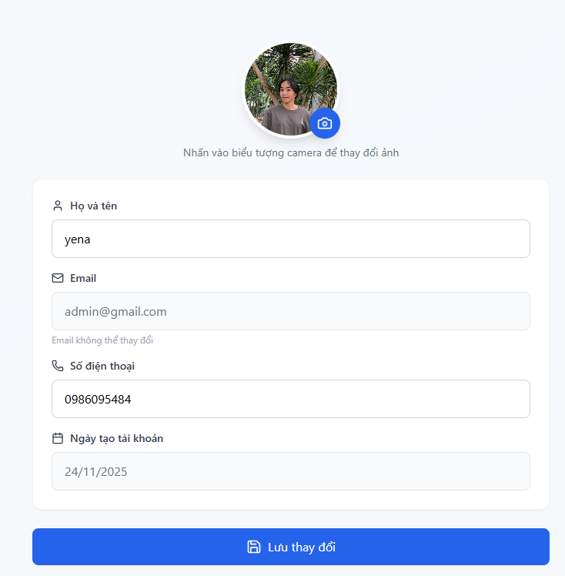

Hình 4.22. Giao diện vị trí trong khuôn viên trường

* + 1. Giao diện đổi mật khẩu

Trang đổi mật khẩu cho phép Admin thay đổi mật khẩu đăng nhập. Phần trên có card thông tin người dùng gồm avatar, tên, email và badge vai trò. Form đổi mật khẩu gồm 3 trường: mật khẩu hiện tại, mật khẩu mới, xác nhận mật khẩu mới - mỗi trường có icon hiện/ẩn mật khẩu. Phần gợi ý liệt kê các yêu cầu mật khẩu mạnh (độ dài, ký tự đặc biệt, chữ hoa/thường, số). Nút "Đổi mật khẩu" màu xanh nằm cuối form để xác nhận thay đổi.

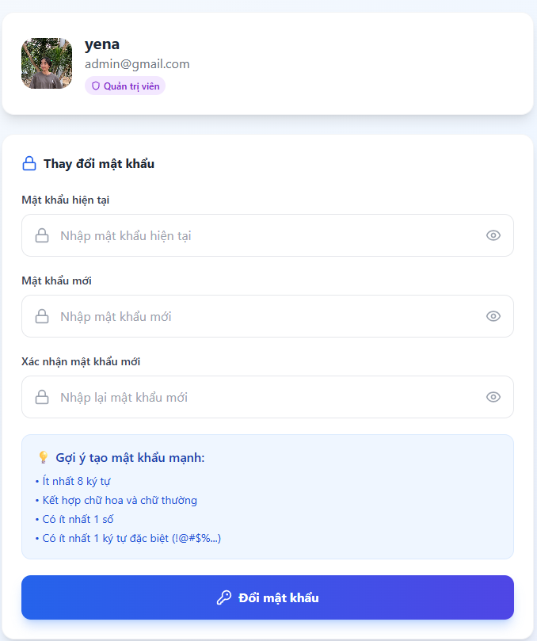

Hình 4.23. Giao diện đổi mật khẩu

1. KẾT LUẬN VÀ HƯỚNG PHÁT TRIỂN
   1. Kết quả đạt được

Qua quá trình thực hiện đồ án, đề tài đã đạt được những kết quả nổi bật như sau:

Nắm kiến thức và kỹ năng xây dựng giao diện website sử dụng HTML, CSS, JavaScript kết hợp với React.js và Tailwind CSS, cũng như cơ chế hoạt động của Backend với Node.js (Express.js) và quản trị cơ sở dữ liệu MongoDB.

Ứng dụng thành công các công nghệ trên để xây dựng website tìm đồ thất lạc với đầy đủ các chức năng thiết yếu: đăng bài tìm/nhặt đồ vật, tìm kiếm bài đăng, bình luận tương tác, quản lý thông báo, báo cáo vi phạm và quản lý tài khoản người dùng.

Triển khai và vận hành hệ thống thành công, đảm bảo các chức năng hoạt động ổn định, luồng dữ liệu chính xác và đáp ứng các yêu cầu nghiệp vụ đã đề ra ban đầu.

Về kiến thức và kỹ năng, đề tài giúp nâng cao năng lực lập trình Full-stack, tư duy thiết kế hệ thống cơ sở dữ liệu NoSQL, kỹ năng sử dụng công cụ quản lý mã nguồn Git/GitHub và khả năng giải quyết các vấn đề phát sinh trong quá trình phát triển.

Website được xây dựng cung cấp một nền tảng hỗ trợ tìm kiếm đồ vật thất lạc có giao diện hiện đại, thân thiện với người dùng, đồng thời cung cấp cho người quản trị công cụ quản lý linh hoạt các hoạt động như: thống kê bài đăng, xử lý báo cáo vi phạm, quản lý người dùng và phản hồi liên hệ.

* 1. Hướng phát triển

Nâng cấp thêm các tính năng hỗ trợ người dùng như Chatbot tư vấn tự động và thông báo đẩy (Push Notification) theo thời gian thực khi có bài đăng phù hợp.

Tích hợp công nghệ trí tuệ nhân tạo (AI) để nhận diện đồ vật qua hình ảnh, tự động gợi ý bài đăng tương tự và đối chiếu đồ vật tìm/nhặt được.

Tối ưu hóa hiệu năng xử lý và tăng cường bảo mật thông tin người dùng, tích hợp xác thực hai yếu tố (2FA) nhằm nâng cao trải nghiệm và độ tin cậy.

Mở rộng khả năng kết nối API để đồng bộ dữ liệu với các nền tảng mạng xã hội, tích hợp bản đồ định vị vị trí mất/nhặt đồ và phát triển ứng dụng di động (Mobile App).

DANH MỤC TÀI LIỆU THAM KHẢO

1. Learning web design: a beginner's guide to HTML, CSS, Javascript, and web graphics. (2013). Choice Reviews Online, 50(12), 50–6805. <https://doi.org/10.5860/choice.50-6805>
2. N. H. Minh, Đề cương chi tiết đồ án tốt nghiệp: Xây dựng website thương mại điện tử sử dụng ReactJS và NodeJS, Khoa Kỹ thuật Phần mềm, Trường Đại học Công nghệ Thông tin – ĐHQG TP.HCM, 2023. [Online]. Available: <https://www.scribd.com/document/912345678>. [Accessed 24 12 2025].
3. L. T. Phương, Đề cương đồ án chuyên ngành: Phát triển hệ thống quản lý bán hàng trực tuyến bằng MERN Stack, Khoa Công nghệ Phần mềm, Trường Đại học Sư phạm Kỹ thuật TP.HCM, 2024. [Online]. Available: <https://www.scribd.com/document/923456789>. [Accessed 24 12 2025].
4. P. Q. Huy, Đồ án tốt nghiệp: Xây dựng website bán hàng tích hợp chatbot hỗ trợ khách hàng sử dụng NodeJS, Khoa Công nghệ Thông tin, Trường Đại học Cần Thơ, 2023. [Online]. Available: <https://www.scribd.com/document/934567890>. [Accessed 24 12 2025].
5. V. T. Ngọc, Báo cáo chuyên ngành: Ứng dụng ReactJS trong xây dựng giao diện người dùng cho website thương mại điện tử, Khoa Kỹ thuật Phần mềm, Trường Đại học FPT, 2022. [Online]. Available: <https://www.scribd.com/document/945678901>. [Accessed 24 12 2025].
6. Đ. M. Khang, Đồ án tốt nghiệp: Xây dựng website kinh doanh thời trang sử dụng ReactJS, NodeJS và MongoDB, Khoa Công nghệ Thông tin, Trường Đại học Nông Lâm TP.HCM, 2024. [Online]. Available: <https://www.scribd.com/document/956789012>. [Accessed 24 12 2025].
7. React – A JavaScript library for building user interfaces. <https://reactjs.org/>
8. Tailwind CSS - Rapidly build modern websites without ever leaving your HTML. https://tailwindcss.com/
9. Node.js Documentation. <https://nodejs.org/en/docs/>
10. Express.js - Fast, unopinionated, minimalist web framework for Node.js. https://expressjs.com/
11. https://www.mongodb.com/docs/
12. Axios - Promise based HTTP client for the browser and node.js. https://axios-http.com/
13. W3Schools Online Web Tutorials. https://www.w3schools.com/